第 8 章 周环反应与自由基

8.1 FT1-P1-EX1-CO2自由基负离子催化循环
本题题干为反应式图片，见原始 OCR 文件。
图片参考：ABOC202505_200-397_images/268e81820c764109caf7a591b1ecb789a65a87055202857dccbc207ce4edc3c8.jpg
📖 查看答案
经历 CO₂ 自由基负离子对双键的加成。此为一个催化循环，起始是氧气对 PhSH 的氧化，得到的自由基拔掉甲酸根负离子的氢得到 CO₂ 自由基负离子。
关键步骤： 1. O₂ 氧化 PhSH 产生硫自由基 PhS· 2. PhS· 从甲酸根负离子（HCO₂⁻）中抽取氢，生成 CO₂ 自由基负离子（CO₂·⁻） 3. CO₂·⁻ 对底物双键进行自由基加成 4. 后续链传递步骤完成催化循环

8.2 FT1-P1-EX3-双自由基关环
本题题干为反应式图片，见原始 OCR 文件。
图片参考：ABOC202505_200-397_images/24541e8bbdca80cb7b1cf55dc2747b8b1f521694a1b360cff0ceb3f881327db6.jpg
📖 查看答案
产生双自由基之后关环即可。
关键步骤： 1. 底物在热或光化学条件下发生键的均裂，产生 1,n-双自由基中间体 2. 双自由基通过分子内自由基-自由基偶联关环 3. 关环的选择性受自由基中心之间的距离、轨道对称性和空间位阻控制

8.3 FT1-P1-EX4-33重排DA串联
本题题干为反应式图片，见原始 OCR 文件。
图片参考：ABOC202505_200-397_images/1cffdff7d0124de15b7a2f8b29dbc8b4ffaad83d7c6412cddc213d6f433fdbae.jpg
📖 查看答案
先发生 [3,3]-重排，然后 D-A 反应即可。不能发生 2+2 环加成。
关键步骤： 1. 底物在加热条件下发生 [3,3]-σ 迁移重排（如 Cope 重排或 Claisen 重排） 2. 重排产物生成新的双烯或亲双烯体结构 3. 分子内或分子间发生 Diels-Alder [4+2] 环加成 4. 2+2 环加成在热条件下为对称禁阻，因此不发生

8.4 FT1-P1-EX5-碱促进重排关环
本题题干为反应式图片，见原始 OCR 文件。
图片参考：ABOC202505_200-397_images/f2c59e44ea79d299202444968f4a0394ef59999cc4b1caa28bd06261e405f810.jpg
📖 查看答案
生成 E-环己烯然后使醇去质子，重排关环得到产物。
关键步骤： 1. 碱促进下底物发生消除或缩合反应，生成 E-环己烯中间体 2. 醇在碱性条件下去质子化形成烷氧负离子 3. 烷氧负离子作为亲核位点，驱动分子内重排（如半频哪醇重排或类似过程） 4. 重排与关环协同或分步进行，构建目标环系

8.5 Ch7-T3-周环反应综合热光选择性
（部分结构式见原书图片）
综合运用前线轨道理论分析热条件和光条件下周环反应的选择性差异。
📖 查看答案
关键分析： 1. Woodward-Hoffmann 规则总结： - [4+2] 环加成：热允许，光禁阻 - [2+2] 环加成：热禁阻，光允许 - 电环化：4n 体系热顺旋/光环对旋；4n+2 体系热对旋/光顺旋 2. 前线轨道理论解释： - 热反应：HOMO 与 LUMO 相互作用 - 光反应：激发态 HOMO* 与基态 LUMO 相互作用，轨道对称性反转 3. 热/光选择性应用： - 热条件下优先发生 Diels-Alder 反应 - 光条件下可发生 [2+2] 环加成 - 电环化的立体化学可通过热/光条件精确控制

8.6 Ch37-P7-结构测定+特殊自由基反应
【中文】将该化合物（见图）加热到 560 °C 得到两个产物，其波谱数据如下所示。它们是什么？是如何形成的？
【原文】Heating this compound to 560 °C gives two products with the spectroscopic data shown below. What are they and how are they formed?
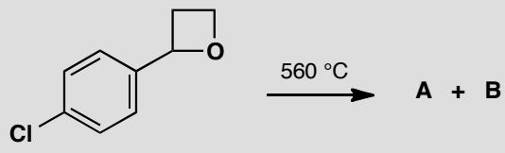
A has IR 1640 cm⁻¹; m/z 138 (100%) and 140 (33%), δ_H (ppm) 7.1 (4H, s), 6.5 (1H, dd, J 17, 11 Hz), 5.5 (1H, dd, J 17, 2 Hz), and 5.1 (1H, dd, J 11, 2 Hz).
B has IR 1700 cm⁻¹; m/z 111 (45%), 113 (15%), 139 (60%), 140 (100%), 141 (20%), and 142 (33%), δ_H (ppm) 9.9 (1H, s), 7.75 (2H, d, J 9 Hz), and 7.43 (2H, d, J 9 Hz).
📖 查看答案
Answer (English): Compound A contains chlorine (m/z 138/140, 3:1) and that fits C₈H₇Cl. It still has the 1,4-disubstituted benzene ring (four aromatic Hs) and it is an alkene (IR 1640) with three hydrogens on it with characteristic coupling. We can write the structure immediately as there is no choice. The four aromatic hydrogens evidently have the same chemical shift.
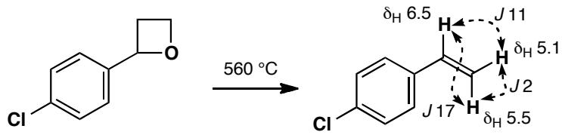
Compound B has m/z 140/142, 3:1 and a carbonyl group (at 1700 cm⁻¹) which fits C₇H₅ClO and looks like an aldehyde (δ_H 9.9). It still has the disubstituted benzene. The structure is even easier this time!
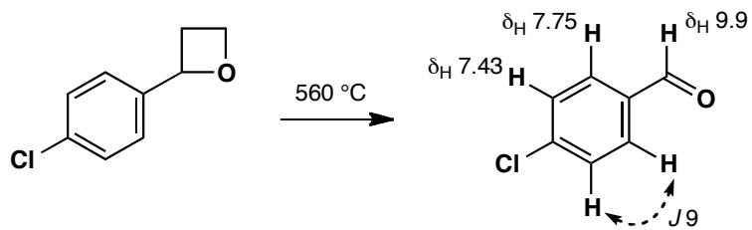
So how are these products formed? At such high temperatures, σ-bonds break and the weakest bonds in the molecule are the C–C and C–O bonds in the four-membered ring next to the benzene ring. Breaking these bonds releases strain and allows one of the radical products to be secondary and delocalized.
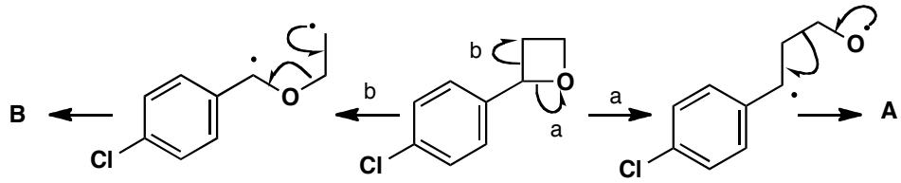
中文解析：
关键分析： 1. 产物A的结构鉴定： - m/z 138/140 (3:1) → 含一个Cl（同位素丰度比3:1） - IR 1640 cm⁻¹ → C=C双键 - 4个芳氢（δ 7.1, s）→ 对位二取代苯（四个芳氢化学等价） - 三个烯氢的耦合模式（dd, J=17/11 Hz; dd, J=17/2 Hz; dd, J=11/2 Hz）→ 单取代乙烯基（-CH=CH₂） - 结构：对氯苯基乙烯（4-ClC₆H₄CH=CH₂）
- 产物B的结构鉴定：
  - m/z 140/142 (3:1) → 含一个Cl
  - IR 1700 cm⁻¹ → 羰基（C=O）
  - δ 9.9 (s, 1H) → 醛基质子
  - δ 7.75/7.43 (d, J=9 Hz, 各2H) → 对位二取代苯
  - 结构：对氯苯甲醛（4-ClC₆H₄CHO）
- 自由基形成机理：560°C高温下，四元环中的C-C和C-O键发生均裂（σ键断裂），释放环张力。一个自由基产物是仲自由基且被芳环离域稳定，另一个是醛基自由基
注意：四元环的环张力（约110 kJ/mol）使得C-C键在高温下容易均裂，这是驱动反应的热力学因素。

8.7 Ch37-P10-离子反应失败时的自由基替代
【中文】你将如何制备这一系列反应的起始原料？给出第一步反应的机理，并解释其区域选择性和立体选择性。你的答案应包括产物的构象图。最后一步的机理是什么？试图通过碘/锂交换再与烯丙基溴反应来完成最后一步的尝试失败了，为什么？为什么此处所示的替代方法能够成功？（反应式见图）
【原文】How would you make the starting material for this sequence of reactions? Give a mechanism for the first reaction that explains its regio- and stereoselectivity. Your answer should include a conformational drawing of the product. What is the mechanism of the last step? Attempts to carry out this last step by iodine/lithium exchange and reaction with allyl bromide failed. Why? Why is the alternative shown here successful?
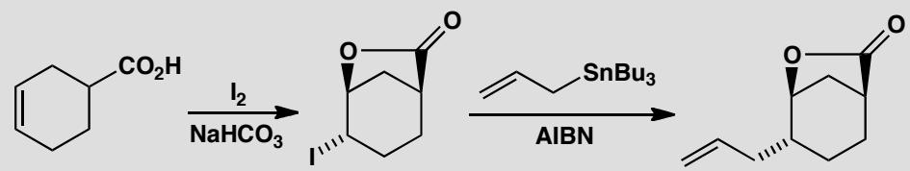
原文题目：How would you make the starting material for this sequence of reactions? Give a mechanism for the first reaction that explains its regio- and stereoselectivity. Your answer should include a conformational drawing of the product. What is the mechanism of the last step? Attempts to carry out this last step by iodine/lithium exchange and reaction with allyl bromide failed. Why? Why is the alternative shown here successful?
📖 查看答案
Answer (English): The starting material is an obvious Diels-Alder product as it is a cyclohexene with a carbonyl group outside the ring on the opposite side. The first step is iodolactonization. Iodine attacks the alkene reversibly on both sides but, when it attacks opposite the carboxylate anion, the lactone ring snaps shut.
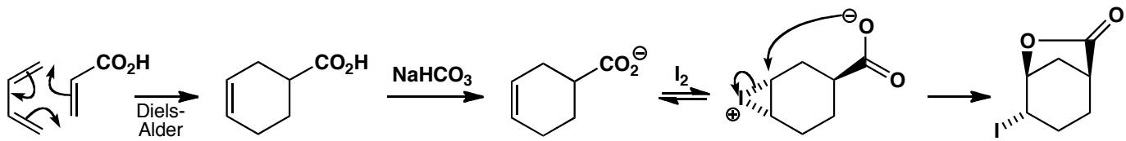
The problem asks for a conformational drawing of the product and indeed that is necessary. The 1,3-lactone bridge must be diaxial as that is the only way for the carboxylate to reach across and therefore it must attack from an axial direction too.
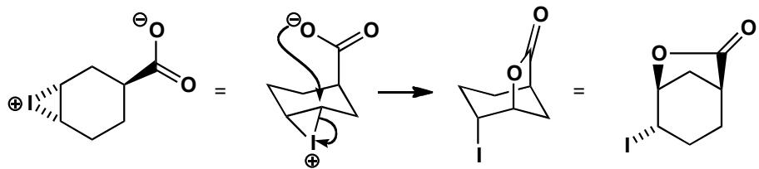
The last step is initiated by AIBN which removes the iodine atom from the compound to make a secondary radical. This attacks the allyl stannane and the intermediate loses Bu₃Sn· and that takes over the job of removing iodine atoms to keep the chain going. The radical intermediate has no stereochemistry at the planar radical carbon and attack occurs from the bottom face to avoid the blocking lactone bridge.
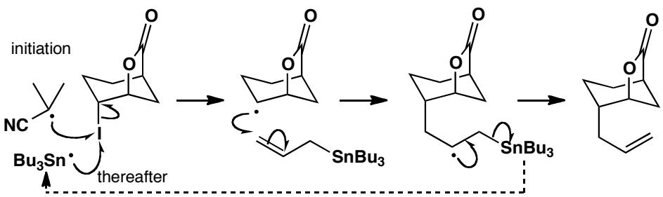
Anionic reactions cannot be used for this allylation. If the iodine were metallated, the organometallic compound would immediately expel the lactone bridge as carboxylate ion is a good leaving group. The radical is stable because the C–O bond is strong and not easily cleaved in radical reactions.
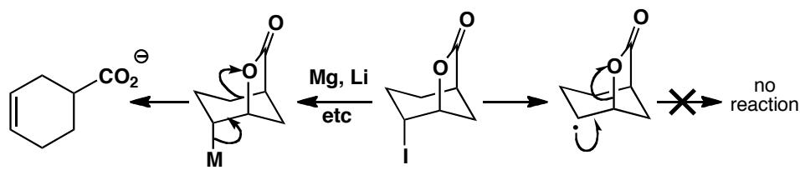
中文解析：
关键步骤：
起始原料合成：Diels-Alder反应构建环己烯骨架（羰基在环外、与环反面）
第一步：碘内酯化（Iodolactonization） 1. I₂可逆地加成到烯烃两侧，但只有当I⁺从羧酸根反面进攻时，内酯环才能关环 2. 构象分析：1,3-内酯桥必须是双直立键（diaxial），因为只有这种构象才能让羧酸根跨越环的两侧 3. 因此I⁺必须从轴向进攻，羧酸根也从轴向关环
第二步：自由基烯丙基化（关键步骤） 1. AIBN引发 → 从底物夺取I → 产生仲碳自由基 2. 自由基进攻烯丙基三丁基锡（allyl stannane）→ 加成后失去Bu₃Sn· → 完成链循环 3. 立体化学：自由基碳是平面的，进攻从底面发生（避免内酯桥的空间阻碍）
为什么离子反应失败？ - 如果用I/Li交换产生有机锂试剂 → 有机锂会立即消除内酯桥（羧酸根是好的离去基团） - 自由基中间体稳定，因为C-O键强，在自由基条件下不易断裂 - 这是自由基化学替代离子化学的经典案例
注意：碘内酯化是构建含碘内酯的立体选择性方法，后续的自由基脱碘/烯丙基化利用了锡试剂的特殊反应性。

8.8 Ch35-P3-Nazarov关环另一种应用
【中文】给出这个合成两个稠合五元环的替代路线的机理。（反应式见图）
【原文】Give mechanisms for this alternative synthesis of two fused five-membered rings.
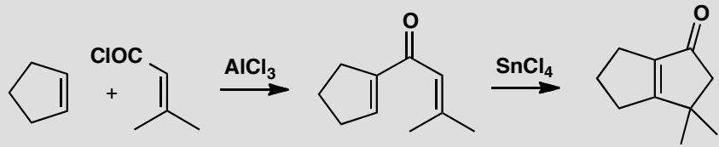
原文题目：Give mechanisms for this alternative synthesis of two fused five-membered rings.
📖 查看答案
Answer (English): The first stage is an aliphatic Friedel-Crafts reaction with an acylium ion attacking the alkene.
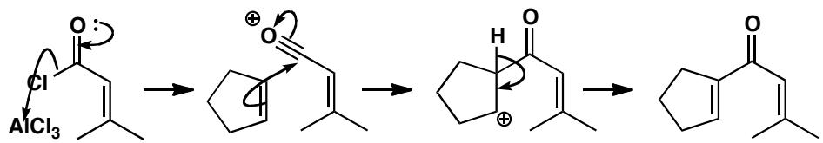
Next, a Nazarov reaction catalysed by a different Lewis acid closes the five-membered ring and puts the alkene in the only place it can go. The electrocyclic step is conrotatory but that has no meaning with this achiral product.
W. Oppolzer and K. Bättig., Helv. Chim. Acta, 1981, 64, 2489.
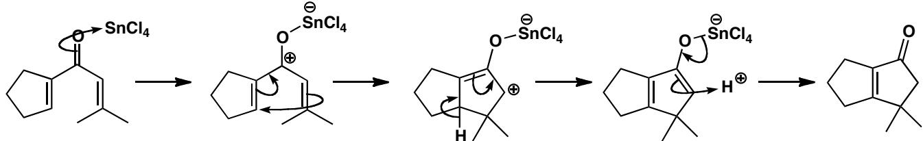
中文解析：
整体机理概述： 本题展示了一种巧妙的5,5-并环体系合成策略，分两个阶段：(1) 脂肪族Friedel-Crafts反应形成第一个五元环；(2) Nazarov电环化关环形成第二个五元环。两个Lewis酸分别催化不同的步骤。
步骤1：脂肪族Friedel-Crafts反应： - 起始原料含有酰基（acyl group）和烯烃 - Lewis酸（如AlCl₃或BF₃）活化酰基，形成酰基正离子（acylium ion） - 酰基正离子作为亲电试剂进攻烯烃 - 这是一个碳正离子引发的环化反应 - 烯烃的π电子进攻酰基碳正离子，形成五元环
关键点： - 酰基正离子（RC≡O⁺）是强亲电试剂 - 进攻烯烃时遵循Markovnikov规则——正电荷停留在更稳定的位置 - 环化后形成五元环（动力学有利，Baldwin规则5-exo-trig允许） - 第一个五元环形成后，分子含有一个与之并合的烯酮（enone）体系
步骤2：Nazarov电环化关环： - 第一步产物含有二烯酮（dienone）结构 - 另一种Lewis酸催化Nazarov关环 - 二烯酮质子化/配位后形成戊二烯基碳正离子 - 这是一个4π电子体系
Woodward-Hoffmann规则分析： - 4π电子碳正离子 = 4n体系（n=1） - 热反应允许顺旋（conrotatory）关环 - 产物中双键只能位于一个位置——因为这是非手性产物，顺旋/对旋没有实际立体化学意义 - 但从理论上说，顺旋关环在机理上是正确的
双键定位： - 关环后形成五元环碳正离子 - 唯一可能的双键位置由消除方向决定 - 由于分子的对称性，双键只能位于环的特定位置 - 这使得产物的区域化学完全可预测
两个Lewis酸的分工： - 第一个Lewis酸（较强，如AlCl₃）：催化酰基正离子形成和Friedel-Crafts环化 - 第二个Lewis酸（较温和）：催化Nazarov关环 - 使用不同Lewis酸是因为两步反应的活性需求不同

8.9 Ch35-P4-σ迁移+分子内DA两个周环反应
【中文】解释这里发生了什么。（反应式见图）
【原文】Explain what is going on here.
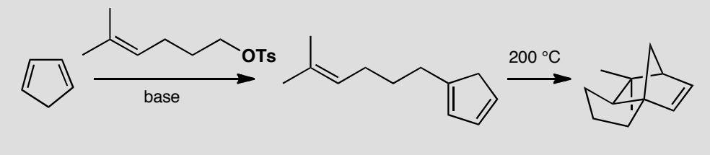
原文题目：Explain what is going on here.
📖 查看答案
Answer (English): This sort of Diels-Alder reaction was used in a synthesis of cedrol by E. G. Breitholler and A. G. Fallis, J. Org. Chem., 1978, 43, 1964.
The aromatic anion of cyclopentenone displaces tosylate from the alkyl group and then a [1,5] hydrogen shift gives the first product. Such a shift is allowed suprafacially on the ring.
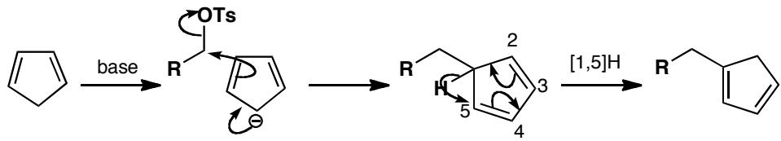
Now there is an intramolecular Diels-Alder reaction requiring a high temperature because the dienophile is not activated. The stereochemistry is not obvious but there is no endo effect so the molecule folds to give the new five-membered ring a cis junction with the old.
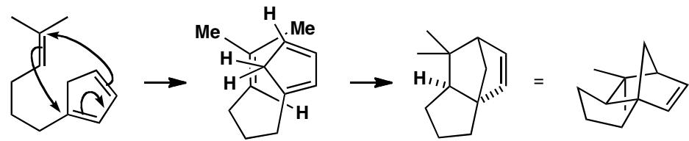
中文解析：
整体机理概述： 本题展示了两个连续的周环反应：(1) [1,5]-氢迁移（σ迁移反应）；(2) 分子内Diels-Alder反应（[4+2]环加成）。反应序列从环戊烯酮的芳香阴离子出发，经过S_N2取代、[1,5]-H迁移、最终发生分子内DA反应构建复杂三环骨架。这是cedrol（雪松醇）合成中的关键步骤。
步骤1：芳香阴离子的S_N2取代： - 环戊烯酮在碱性条件下形成芳香阴离子（aromatic anion） - 该阴离子是优秀的碳亲核试剂 - 进攻烷基链上的OTs（对甲苯磺酸酯）离去基团 - 发生S_N2取代，形成C-C键 - 产物含有一个长的烷基侧链连接在环戊烯酮上
步骤2：[1,5]-氢迁移（第一个周环反应）： 这是σ迁移反应：
Woodward-Hoffmann规则分析： - [1,5]-H迁移涉及6个电子：5个π电子 + 1个σ电子 - 6 = 4n + 2（n=1），Hückel拓扑 - 热反应允许同面（suprafacial）迁移 - 氢原子从一个碳迁移到相隔4个原子的另一个碳上
为什么[1,5]-H迁移是允许的： - 同面迁移要求HOMO的两端具有相同的对称性（同号） - 对于6电子体系（4n+2），HOMO的两端同号→同面迁移允许 - [1,3]-H迁移则涉及4电子体系（4n），HOMO两端异号→同面迁移禁阻，需要反面（antarafacial）迁移 - [1,5]-H迁移在六元环状过渡态中进行，空间上完全可行
迁移结果： - 氢从一个碳迁移到另一个碳 - 双键重新排列，形成共轭二烯结构 - 这个共轭二烯将作为下一步DA反应的二烯组分
步骤3：分子内Diels-Alder反应（第二个周环反应）： 这是[4+2]环加成反应：
反应条件： - 需要高温——因为亲二烯体（dienophile）未被活化（无吸电子基团） - 未活化的亲二烯体反应活性低，需要更高温度克服能垒
区域选择性和立体化学： - 分子内DA反应无需考虑endoselectivity（因为没有活化基团的次级轨道相互作用） - 分子折叠使新的五元环与原有的五元环以顺式（cis）稠合 - 这是热力学更有利的折叠方式
周环反应的协同性： - DA反应是协同的周环反应——旧键断裂和新键形成同时发生 - 通过椅式过渡态（六元环状） - 二烯的s-cis构象是反应的必要条件

8.10 Ch35-P7-九元环热光电环化反应对比
【中文】本题涉及一个不饱和九元环的结构和化学。请评论其结构，并解释它在热条件和光化学条件下的不同表现。（反应式见图）
【原文】This problem concerns the structure and chemistry of an unsaturated nine-membered ring. Comment on the structure. Explain its different behaviour under thermal or photochemical conditions. Comment on the structure. Explain its different behaviour under thermal or photochemical conditions.
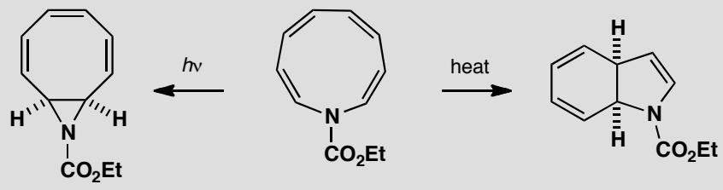
原文题目：This problem concerns the structure and chemistry of an unsaturated nine-membered ring. Comment on the structure. Explain its different behaviour under thermal or photochemical conditions.
📖 查看答案
Answer (English): The amine has eight electrons in alkenes and two on the nitrogen atom making ten in all. It could be aromatic with 4n + 2 electrons (n = 2). The two reactions are clearly electrocyclic and must be disrotatory to get cis ring junctions, the only possible arrangement for two flat rings. Thermally this means a six electron process, but photochemically an eight electron process is all right. The nitrogen does not appear to be involved in either reaction.
This was an investigation into the aromaticity of the starting material by A. G. Anastassiou and J. H. Gebrian, Tetrahedron Lett., 1969, 5239.
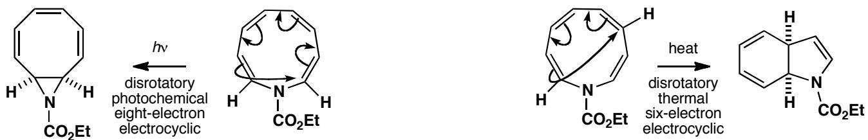
中文解析：
整体机理概述： 本题研究一个含氮九元环烯胺的结构和反应性。关键概念包括：(1) 芳香性判断——10π电子体系（Hückel规则4n+2，n=2）；(2) 热条件下6电子电环化关环；(3) 光条件下8电子电环化关环。两种关环方式都必须是对旋（disrotatory），以得到顺式环系稠合——这是两个平面环并合的唯一可能方式。
结构分析：芳香性： - 九元环含有四个C=C双键，贡献8个π电子 - 氮原子的孤对电子贡献2个电子 - 总计10个π电子 - 10 = 4n + 2（n=2），符合Hückel芳香性规则 - 因此起始物具有芳香性（aromatic） - 这是Anastassiou和Gebrian研究该化合物芳香性的工作
热条件下的反应：6电子电环化： 加热时发生6电子电环化关环：
Woodward-Hoffmann规则分析： - 6 = 4n + 2（n=1），Hückel拓扑 - 热反应允许对旋（disrotatory）关环 - 氮原子不参与此过程——只是旁观者 - 关环消耗两个双键（4个π电子）和一个σ键的形成
产物特征： - 形成两个平面环的顺式（cis）稠合 - 顺式稠合是两个平面环唯一可能的并合方式——反式稠合在九元环体系中会导致无法承受的角张力 - 热条件下选择性地发生6电子过程（而非8电子）
光条件下的反应：8电子电环化： 光照时发生8电子电环化关环：
Woodward-Hoffmann规则分析： - 8 = 4n（n=2），Möbius拓扑 - 光激发使电子从HOMO跃迁到LUMO - 光化学反应的规则与热反应相反：4n体系光反应允许对旋（disrotatory） - 注意：热反应中4n体系允许顺旋，但光反应中4n体系允许对旋
为什么光条件下是8电子而非6电子： - 光激发改变了前线轨道的对称性 - 原本热条件下允许的6电子过程在光条件下可能不再是最优路径 - 8电子过程在光条件下变为允许的对旋关环 - 氮原子仍然不参与——两个反应中氮都是旁观者
热vs光的关键区别：
条件 | 电子数 | 规则 | 允许的旋转方式
热 | 6e (4n+2) | Woodward-Hoffmann | 对旋
光 | 8e (4n) | 光化学规则 | 对旋
两种条件下都是对旋关环，但涉及不同数量的电子——这是本题的精妙之处。

8.11 Ch35-P8-三元环开环+1,3-偶极环加成组合
【中文】为该反应提出一个能解释产物立体化学的机理。（反应式见图）
【原文】Propose a mechanism for this reaction that accounts for the stereochemistry of the product.
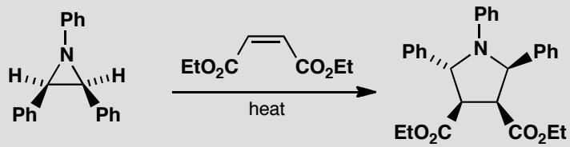
原文题目：Propose a mechanism for this reaction that accounts for the stereochemistry of the product.
📖 查看答案
Answer (English): The three-membered ring opens using the lone pair on nitrogen in a four-electron conrotatory electrocyclic process. One phenyl group must rotate inwards and the other outwards. Then a cycloaddition of the four-electron 1,3-dipole onto the two-electron dienophile goes without change of stereochemistry. The ester groups remain cis and the phenyls must be one up and one down.
This extensive study of the opening of three-membered heterocyclic rings came from Huisgen’s group in Munich (J. Chem. Soc., Chem. Commun., 1971, 1187, 1188, 1190, and 1192).
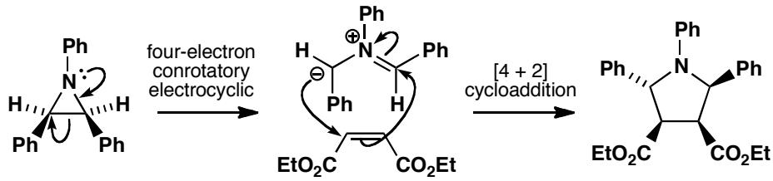
中文解析：
整体机理概述： 本题展示了一个三元含氮杂环的开环与1,3-偶极环加成的组合反应。机理分两步：(1) 氮杂环丙烷在氮孤对电子参与下发生四电子顺旋电环化开环，形成1,3-偶极子；(2) 1,3-偶极子与亲二烯体（烯烃）发生[3+2]环加成。两步反应共同决定了产物的立体化学。
步骤1：三元环四电子顺旋电环化开环： 氮杂环丙烷（aziridine）含有三元环，氮原子有孤对电子。
Woodward-Hoffmann规则分析： - 三元环开环涉及4个电子（2个σ电子 + 氮孤对电子的2个π电子） - 4 = 4n（n=1），Hückel拓扑 - 热反应允许顺旋（conrotatory）开环 - 两个旋转碳向同方向旋转
顺旋开环的立体化学后果： - 起始物中两个苯基位于三元环的同一侧（顺式） - 顺旋开环使一个苯基向内旋转（inward），另一个向外旋转（outward） - 因此开环产物中两个苯基变为一上一下（trans）关系 - 这是从顺式到反式的立体化学转变——完全由顺旋决定
1,3-偶极子的形成： - 开环后形成氮原子参与的1,3-偶极子（1,3-dipole） - 氮的孤对电子成为π体系的一部分 - 偶极子含有4个π电子，是1,3-偶极环加成的前体 - 这种由三元环开环生成1,3-偶极子是Huisgen的经典发现
步骤2：1,3-偶极环加成（[3+2]环加成）： 1,3-偶极子与亲二烯体（含两个酯基的烯烃）发生环加成：
Woodward-Hoffmann规则分析： - [3+2]环加成涉及6个电子：4个（偶极子）+ 2个（亲二烯体） - 6 = 4n + 2（n=1），Hückel拓扑 - 热反应允许同面-同面（suprafacial-suprafacial）加成 - 这是周环反应中允许的方式
立体化学保持： - 环加成过程中不改变偶极子的立体化学 - 两个苯基保持一上一下（trans）的关系 - 两个酯基保持顺式（cis）关系（来自起始亲二烯体的构型） - 产物的五元环含有两个手性中心
整体立体化学总结：
基团 | 起始物 | 开环后 | 环加成产物
两个Ph | 顺式 | 一上一下(trans) | 一上一下(trans)
两个CO₂Et | 顺式 | 保持顺式 | 保持顺式

8.12 Ch35-P10-环丁烯替代顺旋开环探索
【中文】你将如何制备这些反应的起始原料？用丁醇处理该酸酐得到一个酯，该酯加热时又生成两个无法分离的化合物。用胺处理时，则形成一个酸性化合物和一个中性化合物的易分离混合物。第一个混合物的组分是什么？它们是如何形成的？（反应式见图）
【原文】How would you make the starting material for these reactions? Treatment of the anhydride with butanol gives an ester that in turn gives two inseparable compounds on heating. On treatment with an amine, an easily separable mixture of an acidic and a neutral compound is formed. What are the components of the first mixture and how are they formed?
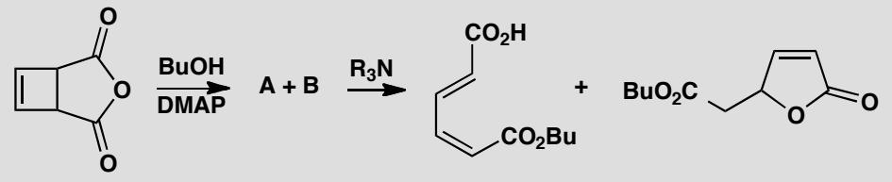
原文题目：How would you make the starting material for these reactions? Treatment of the anhydride with butanol gives an ester that in turn gives two inseparable compounds on heating. On treatment with an amine, an easily separable mixture of an acidic and a neutral compound is formed. What are the components of the first mixture and how are they formed?
📖 查看答案
Answer (English): The starting material is made by a photochemical [2+2] cycloaddition of acetylene and maleic anhydride. Treatment with butanol and base gives the monoester because, after butanol has attacked once, the product is the anion of a carboxylic acid and cannot be attacked again by the nucleophile.
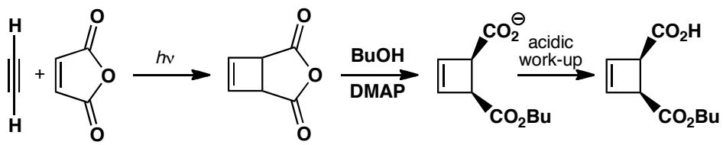
Heat opens the cyclobutene in a conrotatory four-electron electrocyclic reaction. As the two groups are cis on the cyclobutene, one must rotate outwards and one inwards. The two groups are similar but not the same so there is little selection and both products are formed.
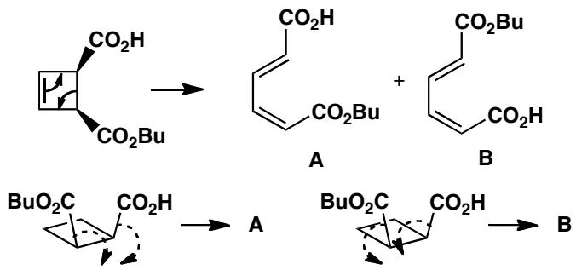
Treatment with the tertiary amine forms the anions of the carboxylic acids. The one from B can do a conjugate addition to the unsaturated ester and form a lactone but that of A is too far away and cannot react.
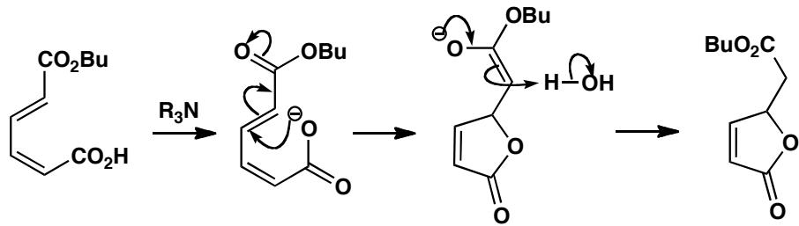
中文解析：
整体机理概述： 本题展示了环丁烯顺旋开环的两种可能方向及其后果。(1) 起始原料通过[2+2]光化学环加成制备；(2) 单酯化后加热引发四电子顺旋电环化开环；(3) 由于环丁烯上两个取代基相似但不同，顺旋开环有两种方向，得到两个不可分离的异构体；(4) 胺处理后，其中一个异构体的羧酸根可以进行分子内共轭加成形成内酯，另一个则不能。
步骤1：起始原料的制备——[2+2]光化学环加成： - 乙炔（acetylene）和顺丁烯二酸酐（maleic anhydride）在光照下发生[2+2]环加成 - 光化学[2+2]环加成是Woodward-Hoffmann规则允许的（热反应中[2+2]是禁阻的） - 产物是含有环丁烯环的酸酐 - 这是制备环丁烯衍生物的经典方法
步骤2：单酯化： - 酸酐与丁醇（butanol）在碱性条件下反应 - 一分子醇进攻酸酐的一个羰基→开环→单酯 - 产物是羧酸的盐（anion）——不能再被亲核试剂进攻 - 因此只发生单酯化，不会双酯化
步骤3：四电子顺旋电环化开环（核心周环步骤）： 加热引发环丁烯的开环：
Woodward-Hoffmann规则分析： - 环丁烯开环涉及4个π电子 - 4 = 4n（n=1），Hückel拓扑 - 热反应允许顺旋（conrotatory）开环 - 两个旋转碳同方向旋转
两种顺旋方向的后果： 环丁烯上的两个取代基（酯基和羧酸/羧酸根）是顺式（cis）关系。
顺旋开环有两种可能方向： - 方向1（向内旋转）：两个取代基都向内旋转 - 方向2（向外旋转）：两个取代基都向外旋转
但由于两个取代基相似但不完全相同（一个是酯基CO₂Bu，一个是羧酸CO₂H），两种旋转方向的能量差异很小。因此两种产物（A和B）几乎等量生成。
两个产物的结构： - 产物A：两个取代基在1,3-丁二烯的不同位置 - 产物B：两个取代基的位置与A不同 - 两个产物不可分离（inseparable）——因为它们是异构体且性质非常相似
步骤4：胺处理——区分两个异构体： - 叔胺碱使羧酸去质子化→形成羧酸根 - 异构体B：羧酸根与不饱和酯的距离合适，可以进行分子内共轭加成（conjugate addition）→形成内酯（lactone）→中性化合物 - 异构体A：羧酸根与不饱和酯的距离太远，无法反应→仍然是酸性化合物（羧酸盐）
因此，胺处理后得到一个中性化合物（内酯）和一个酸性化合物（羧酸盐），可以轻松分离。

8.13 Ch35-P11-不明确周环序列探索
【中文】用氧化剂 DDQ（一种醌——见教科书第 764 页）处理这个酮醛（它主要以烯醇形式存在），得到一个不稳定的化合物，随后转变为所示产物。请解释这些反应并评论其立体化学。（反应式见图）
【原文】Treatment of this keto-aldehyde (which exists largely as an enol) with the oxidizing agent DDQ (a quinone—see p. 764 of the textbook) gives an unstable compound that turns into the product shown. Explain the reactions and comment on the stereochemistry. (a quinone—see p. 764 of the textbook) gives an unstable compound that turns into the product shown. Explain the reactions and comment on the stereochemistry.
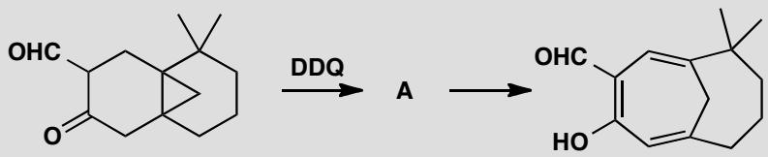
原文题目：Treatment of this keto-aldehyde (which exists largely as an enol) with the oxidizing agent DDQ (a quinone—see p. 764 of the textbook) gives an unstable compound that turns into the product shown. Explain the reactions and comment on the stereochemistry.
📖 查看答案
Answer (English): DDQ oxidizes the position between the two carbonyl groups to insert an alkene conjugated with both. We can now put in some stereochemistry as the three-membered ring must be cis fused to both six-membered rings. The diene undergoes electrocyclic ring opening to form a seven-membered ring. This is a six-electron and therefore disrotatory reaction and the two bonds to the old three-membered ring are therefore allowed to rotate inwards—the only rotation that can give the product.
This observation was vital in developing a synthesis of varucarin A, a natural product with antitumour activity. B. M. Trost and P. G. McDougal, J. Org. Chem., 1984, 49, 458.
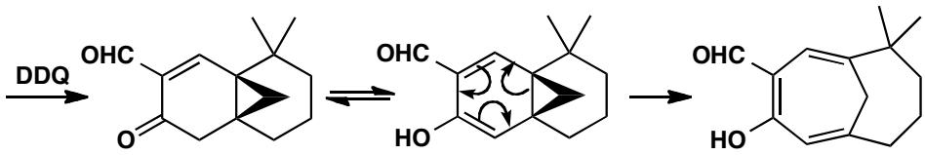
中文解析：
整体机理概述： 本题涉及DDQ氧化引入双键后，分子经历不寻常的周环反应序列：(1) DDQ氧化在两个羰基之间插入双键；(2) 产物含有一个三元环与两个六元环并合的结构；(3) 二烯部分发生六电子对旋电环化开环，形成七元环。关键在于三元环必须与两个六元环顺式稠合，这决定了电环化开环的立体化学。
步骤1：DDQ氧化： - DDQ（2,3-二氯-5,6-二氰基苯醌）是一种强氧化剂 - 起始物是酮-醛（keto-aldehyde），主要以烯醇形式存在 - DDQ氧化两个羰基之间的位置，脱氢引入双键 - 新引入的双键与两个羰基都共轭——这稳定了中间体 - 但该中间体不稳定，会迅速发生后续周环反应
立体化学基础： - 三元环与两个六元环的稠合必须是顺式（cis） - 反式稠合在三元环-六元环体系中会导致不可承受的角张力 - 这一立体化学约束为后续电环化提供了明确的起始构型
步骤2：六电子对旋电环化开环（核心周环步骤）： 这是关键的周环反应：
Woodward-Hoffmann规则分析： - 二烯的电环化开环涉及6个电子 - 6 = 4n + 2（n=1），Hückel拓扑 - 热反应允许对旋（disrotatory）开环 - 对旋使两个旋转中心向相反方向旋转
开环形成七元环： - 电环化开环将三元环的两个C-C键断裂 - 同时形成七元环的骨架 - 三元环与六元环的连接键（两个键）向内旋转——这是唯一能给出产物的旋转方式
为什么只有向内旋转： - 三元环与两个六元环顺式稠合 - 对旋开环要求两个旋转中心向相反方向旋转 - 如果两个键都向外旋转→无法形成七元环产物 - 如果一个向内一个向外→同样无法形成正确产物 - 只有两个键都向内旋转才能形成观察到的七元环结构
该研究的合成意义： - 这一发现对varucarin A（一种具有抗肿瘤活性的天然产物）的合成至关重要 - B. M. Trost和P. G. McDougal在1984年报道了这一合成工作 - 展示了周环反应在复杂天然产物合成中的强大功能

8.14 Ch35-P12-三元环参与的σ迁移重排
【中文】解释以下观察结果。加热这个苯酚会使它与一个双环化合物快速达到平衡；该双环化合物不会自发地给出最终产物，除非用酸处理。（反应式见图）
【原文】Explain the following observations. Heating this phenol brings it into rapid equilibrium with a bicyclic compound that does not spontaneously give the final product unless treated with acid. Heating this phenol brings it into rapid equilibrium with a bicyclic compound that does not spontaneously give the final product unless treated with acid.
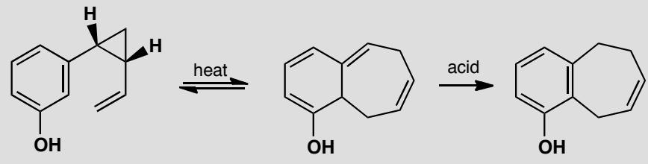
原文题目：Explain the following observations. Heating this phenol brings it into rapid equilibrium with a bicyclic compound that does not spontaneously give the final product unless treated with acid.
📖 查看答案
Answer (English): The first step is a Cope rearrangement—a [3,3]-sigmatropic rearrangement made favourable in this case because the σ-bond that is broken is in a three-membered ring. The product cannot go directly to an aromatic compound as that would require a [1,3] (or a [1,7] depending on how you count) hydrogen shift. Such a shift would have to be antarafacial on the π-system and that is impossible in such a rigid structure.
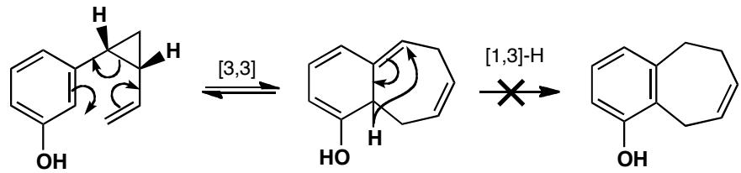
This reaction was carried out as part of a mechanistic study by E. N. Marvell and S. W. Almond, Tetrahedron Lett., 1979, 2777.
The aromatization can happen instead by an ionic mechanism. If the extended enol is protonated at the remote end, it can lose a proton from the ring junction to reform the phenol.
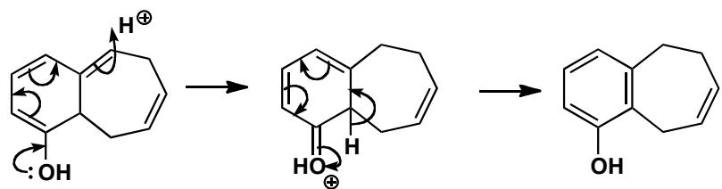
中文解析：
整体机理概述： 本题涉及一个含有三元环的苯酚在加热下发生Cope重排（[3,3]-σ迁移），形成双环化合物。该双环化合物不能自发地通过周环反应恢复芳香性，因为所需的[1,3]-H迁移在刚性结构中要求反面（antarafacial）迁移——这在几何上是不可能的。最终的芳构化通过离子机制（酸催化）完成。
步骤1：Cope重排（[3,3]-σ迁移）： 加热引发Cope重排：
Woodward-Hoffmann规则分析： - [3,3]-σ迁移涉及6个电子 - 6 = 4n + 2（n=1），Hückel拓扑 - 热反应允许同面（suprafacial）迁移 - 过渡态为椅式构象
三元环σ键断裂的特殊性： - 被断裂的σ键位于三元环中 - 三元环的σ键具有环张力（ring strain） - 张力使得该σ键比普通σ键更容易断裂 - 这使得Cope重排在热力学上更加有利 - 重排后三元环的张力得到释放
产物的双环结构： - Cope重排后形成双环化合物 - 该化合物含有一个扩展的烯醇体系 - 关键问题：这个双环化合物能否自发芳构化？
步骤2：为什么不能自发芳构化（周环路径被阻断）： 这是本题的精髓所在：
[1,3]-H迁移的轨道对称性分析： - 要恢复芳香性，需要发生[1,3]-H迁移（氢从一个碳迁移到相邻碳） - [1,3]-H迁移涉及4个电子 - 4 = 4n（n=1），Hückel拓扑 - 热反应中，4n体系的同面迁移是禁阻的 - 只有反面（antarafacial）迁移在理论上是允许的
反面迁移的几何不可能性： - 反面迁移要求氢原子从π体系的一面迁移到另一面 - 在这种刚性的双环结构中，氢原子无法翻越到π体系的另一面 - 几何约束完全阻止了反面迁移 - 因此，周环路径的芳构化在实际上被完全阻断
[1,7]-H迁移的类似分析： - 如果重新计算原子编号，可能是[1,7]-H迁移 - [1,7]-迁移涉及8个电子（4n，n=2） - 同样要求反面迁移（热反应中8e同面禁阻） - 同样因几何约束而无法发生
步骤3：离子机制的芳构化（酸催化）： 既然周环路径被阻断，芳构化通过离子机制完成：
- 酸（H⁺）质子化扩展烯醇的远端
- 形成碳正离子中间体
- 从环接合处失去一个质子
- 重新形成苯酚的芳香性
- 这是经典的离子机制——不受Woodward-Hoffmann规则限制
该反应的学术意义： - 这是Marvell和Almond进行的机理研究 - 展示了周环反应规则如何决定反应路径的选择 - 当周环路径被轨道对称性阻断时，反应会寻找替代路径（离子机制）

8.15 Ch36-P5-新重排反应机理推导
【中文】建议这个重排反应的机理。
【原文】 Suggest a mechanism for this rearrangement.
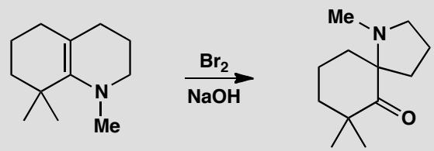
📖 查看答案
Answer (English): This reaction was discovered by L. Duhamel and J.-M. Poirier, J. Org. Chem., 1979, 44, 3576.
The starting material is an enamine and will react with bromine in the manner of an enol. Addition of hydroxide gives the starting material for the rearrangement. Notice that the nitrogen atom migrates rather than the carbon atom and this suggests that it does so by participation. If you numbered the atoms you would have found that the gem-dimethyl group and the nitrogen atom give the answer away immediately.
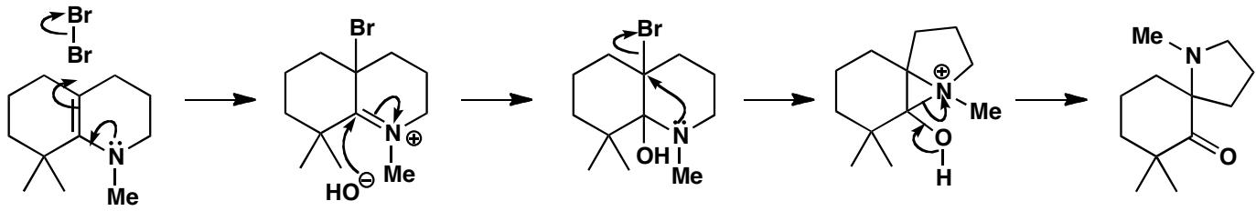
中文解析：
关键步骤： 1. 烯胺与Br₂反应：烯胺如同烯醇一样与溴反应，在α-碳上引入溴原子 2. OH⁻进攻：氢氧根加成后得到重排的起始物料 3. 氮迁移（关键！）：注意是氮原子迁移而非碳原子迁移。这表明氮通过参与（participation）机制进行迁移——氮的孤对电子帮助推动重排 4. 原子编号验证：如果给原子编号，gem-二甲基和氮原子的位置立即揭示了重排路径
氮迁移 vs 碳迁移的判断： - 如果碳迁移，产物中应该有碳-碳键的断裂和形成 - 如果氮迁移，氮原子会出现在新的位置 - 通过原子编号法可以快速区分

8.16 Ch36-P11-杂环中小环扩张更容易
【中文】试图用 SOCl₂ 处理这种不寻常的氨基酸来制备酰氯（acid chloride），结果却得到了一个 β-内酰胺（β-lactam）。发生了什么？（结构式见图）
【原文】Attempts to produce the acid chloride from this unusual amino acid by treatment with SOCl₂ gave instead a β-lactam. What has happened?
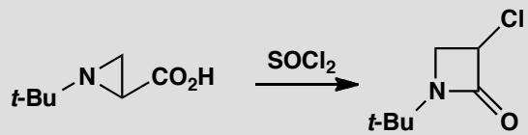
📖 查看答案
Answer (English): This surprising reaction is one way to make the important β-lactams present in penicillins and other antibiotics. The formation of the acid chloride might go to completion or it might be that some intermediate on the way to the acid chloride rearranges. We shall use an intermediate. Whichever you use, it is participation by nitrogen that starts the ring expansion going, though the next intermediate is very unstable. When chloride attacks the bicyclic cation, it cleaves the most strained bond, the one common to two three-membered rings.
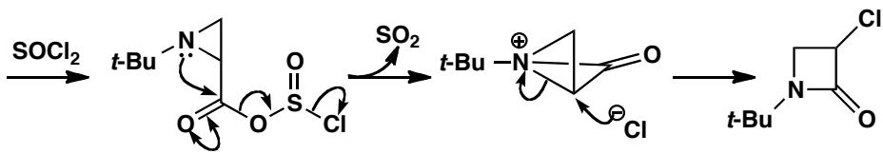
中文解析：
整体机理概述： 本题涉及一个三元含氮杂环（aziridine）氨基酸用SOCl₂处理时发生的异常环扩张反应。目标产物并非酸氯化物，而是一个β-内酰胺（β-lactam）——这是青霉素等抗生素中的关键结构单元。
步骤1：酰氯形成（或其前体）： SOCl₂与氨基酸的羧基反应，形成酰氯或其活化中间体（如氯亚硫酸酯）。无论是否完全形成酰氯，关键是反应过程中会经过一个活化的酰基碳正离子中间体。
步骤2：氮原子邻基参与（核心步骤）： 三元含氮杂环（aziridine）中的氮原子具有孤对电子，可以作为邻基参与（neighbouring group participation, NGP）。氮的孤对电子进攻活化的酰基碳，形成一个双环桥接氮鎓离子中间体。
关键要点： - 氮原子的邻基参与启动了环扩张 - 这个双环中间体非常不稳定（两个三元环共用一个键） - 两个三元环共用的键是分子中最受张力的键
步骤3：氯离子进攻与开环： Cl⁻作为亲核试剂进攻双环氮鎓离子，选择性地断裂两个三元环共用的键（张力最大的键）。这个过程将三元含氮杂环扩张为四元β-内酰胺环。
为什么三元杂环中环扩张更容易？ - 三元环（尤其是含杂原子的三元环）的角张力极大 - 杂原子（N、O）的孤对电子可以有效地邻基参与 - σ键（C-C或C-N）的HOMO能量较高，更容易被邻基参与活化 - 杂环中的氮参与比碳参与更快——因为氮的孤对电子更易于提供电子密度
文献：J. A. Deyrup and S. C. Clough, J. Am. Chem. Soc., 1969, 91, 4590.

8.17 Ch36-P12-碎片化后接另一反应
【中文】该羟基酮（hydroxy-ketone）先用碱处理、再用酸处理，得到图中所示的烯酮（enone）。中间体 A 的结构是什么？它是如何形成的？它转化为最终产物的机理是什么？
【原文】Treatment of this hydroxy-ketone with base followed by acid gives the enone shown. What is the structure of intermediate A, how is it formed, and what is the mechanism of its conversion to the final product?
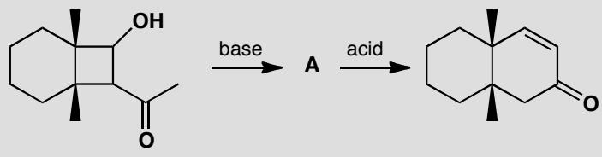
📖 查看答案
Answer (English): Removal of the hydroxyl proton by the base promotes a fragmentation that is a reverse aldol reaction. It works because the C–C bond being broken is in a four-membered ring. Then an acid catalysed aldol reaction in the normal direction and elimination via the enol (E1cB) allows the formation of the much more stable six-membered ring.
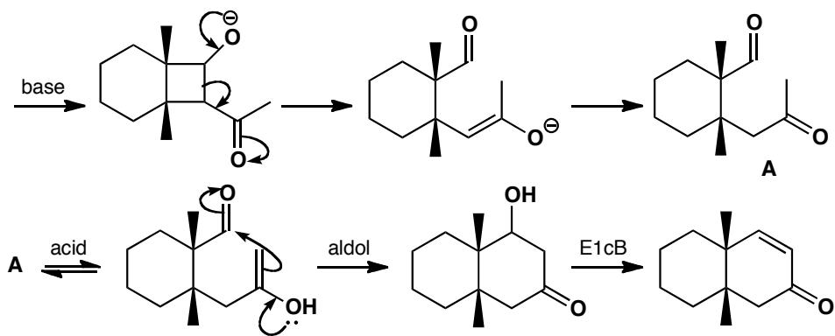
中文解析：
整体机理概述： 本题涉及一个羟基酮（hydroxy-ketone）经碱处理后碎片化，再经酸催化重排为更稳定的六元环烯酮。这是一个典型的”碎片化→再关环”串联反应序列。
步骤1：碱拔除羟基质子（碱性条件）： 碱（如NaOH或KOH）拔除羟基上的质子，生成烷氧基负离子（alkoxide）。这个负离子是碎片化的关键推动力。
步骤2：碎片化（逆Aldol反应）： 烷氧基负离子的孤对电子推动C-C键断裂（逆Aldol机制），这个被断裂的C-C键恰好位于一个四元环上。碎片化释放了四元环的张力，生成一个开链的烯醇负离子中间体——这就是”中间体A”。
为什么碎片化能发生？ - 被断裂的C-C键在四元环中，具有显著的角张力 - 四元环的σ键HOMO能量较高，容易被活化断裂 - 烷氧基负离子提供了电子推动力（“push”） - 碎片化产物（开链烯醇负离子）比反应物更稳定
步骤3：酸催化Aldol关环（酸性条件）： 加入酸后，烯醇/烯醇负离子在酸催化下发生正向Aldol反应。此时分子选择关环形成六元环（热力学更有利的环大小），而非回到四元环。
步骤4：E1cB消除： 在酸性条件下，β-羟基酮通过E1cB机制消除水分子，形成α,β-不饱和烯酮（enone）。最终产物是一个稳定的六元环烯酮。
核心逻辑： 四元环羟基酮→碱→碎片化→开链烯醇负离子→酸→Aldol关环→六元环→消除→烯酮

8.18 Ch36-P14-酯水解关联的碎片化
【中文】解释为什么这两个三环酮碎片化后都生成同一个环辛烷（cyclo-octane）的同一个非对映异构体。（结构式见图）
【原文】Explain why both these tricyclic ketones fragment to the same diastereoisomer of the same cyclo-octane.
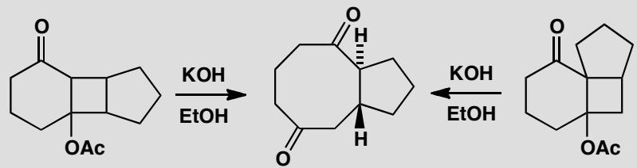
📖 查看答案
Answer (English): It is obvious from the reactions that two features have disappeared from the starting materials: an ester group (OAc) and a four-membered ring. The ester can be hydrolysed by KOH and the four-membered ring disappears in the fragmentation. As usual, draw the mechanism first and worry about the stereochemistry later. For the first compound, this sequence gives the enolate of a diketone and hence the diketone itself.
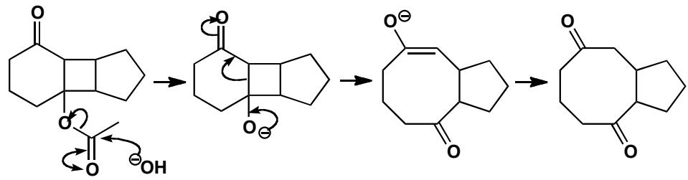
The second compound follows the same sequence and a different enolate emerges, but it is simply another enolate of the same ketone. Both compounds give the same basic structure.
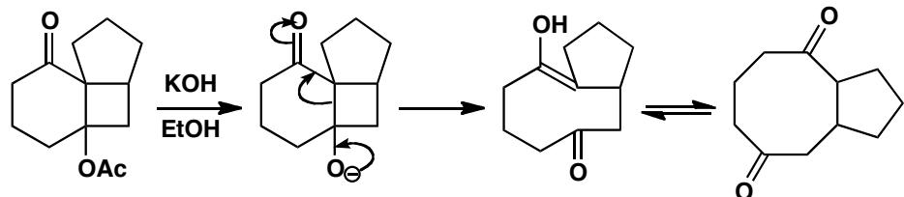
But what about stereochemistry? We are not told the stereochemistry of the starting materials but know that 5,4 fused rings must have a cis ring junction. This junction survives in the first compound so the stereochemistry must have changed. The second compound gives us the clue as to how. When it tautomerizes to the ketone it will select the more stable trans 8,5 ring junction. In the same way, the enolate from the first sequence is in equilibrium under the reaction conditions with all the other enolates of the same ketone, including those at ring junctions. This is a stereoselective reaction.
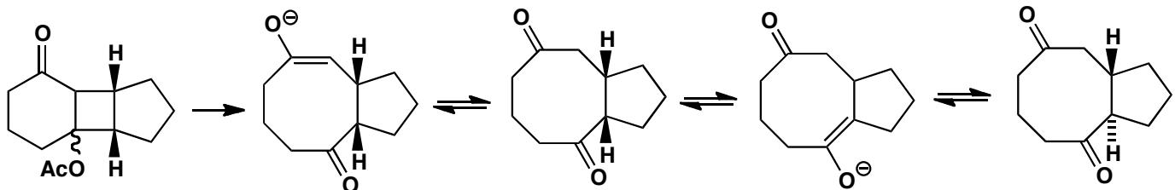
中文解析：
整体机理概述： 本题涉及两个三环酮在KOH条件下碎片化，得到同一非对映异构体的同一环辛烷产物。反应包含两个关键变化：酯基（OAc）的水解和四元环的碎片化。
步骤1：酯水解： KOH水解酯基（OAc），生成羧酸根（COO⁻）和醇。同时，碱也可以拔除α-氢形成烯醇负离子。
步骤2：碎片化： 羧酸根负离子作为离去基团（pull），α-碳负离子（烯醇负离子）作为推电子基团（push），两者协同推动四元环C-C键断裂。碎片化释放了四元环的张力，将三环体系打开为含八元环的二酮。
为什么两个底物得到同一产物？
第一个底物的路径： - 酯水解→碎片化→得到二酮的烯醇负离子 - 这个烯醇负离子在反应条件下与其他烯醇负离子互变异构平衡 - 通过互变异构化，所有环连接处的立体化学都可以调整
第二个底物的路径： - 同样的水解→碎片化序列 - 得到另一个不同的烯醇负离子 - 但它也是同一二酮的烯醇负离子 - 互变异构化后得到同样的酮
立体化学控制： - 关键在于反应条件下的热力学控制 - 8,5-并环体系中，trans环连接比cis更稳定 - 在碱性条件下，烯醇负离子互变异构平衡使立体化学可以自由调整 - 最终产物选择热力学更稳定的trans-8,5环连接构型 - 这是一个立体选择性反应——不同底物通过不同烯醇负离子中间体，但最终汇聚到同一热力学产物

8.19 Ch36-P16-碎片化制造11元环
【中文】为这个反应提出机理，并解释为什么该分子愿意放弃稳定的六元环而形成更大的环。（结构式见图）
【原文】Suggest a mechanism for this reaction and explain why the molecule is prepared to abandon a stable six-membered ring for a larger ring.
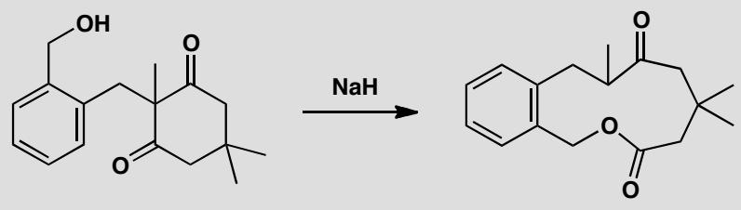
📖 查看答案
Answer (English): The strong base removes the proton from the OH group and the oxyanion attacks one of the carbonyl groups (they are the same). This intermediate might decompose back to starting materials but it can also fragment with the loss of an enolate. The product is then an ester, and protonation of the enolate completes the reaction. The eleven-membered ring is more stable than usual because of the benzene ring (see problem 2, chapter 34), and because the ester does not suffer from cross-ring interactions in its favoured s-trans conformation.
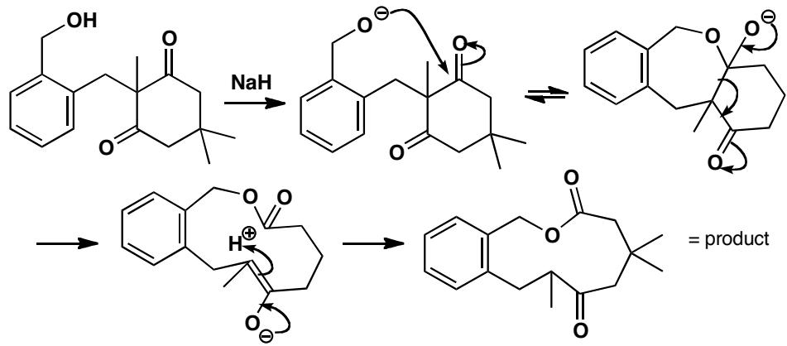
参考文献：J. R. Mahajan and H. de Carvalho, Synthesis, 1979, 518.
中文解析：
整体机理概述： 本题涉及一个含苯环的双环酮在强碱作用下发生碎片化，从稳定的六元环扩展为11元大环。这是一个利用碎片化策略构建中等环的经典案例。
步骤1：强碱拔除OH质子： 强碱（如LDA或NaH）拔除羟基上的质子，生成烷氧基负离子（alkoxide）。
步骤2：分子内亲核进攻： 烷氧基负离子进攻分子中两个对称的羰基之一（两个羰基等价），形成一个四元环状半缩酮中间体。这个中间体可以分解回到起始物（可逆步骤），也可以进行碎片化。
步骤3：碎片化： 四元环状半缩酮中间体发生碎片化： - 烷氧基负离子的孤对电子作为推电子基团（push） - 四元环的C-C键被断裂 - 烯醇负离子作为离去基团（pull） - 碎片化释放了四元环的张力
步骤4：质子化： 碎片化后生成的烯醇负离子被质子化，最终产物是一个含11元环的酯。
为什么分子愿意放弃稳定的六元环扩展为11元大环？
两个关键因素使得11元环比通常更稳定：
- 苯环的模板效应（benzene ring templating）：
  - 苯环的刚性平面结构提供了11元环所需的两个锚定点
  - 类似于第34章Problem 2中讨论的苯环稳定大环的效应
  - 苯环固定了11元环中两个碳原子的距离和方向
- 酯基的构象优势：
  - 11元环中的酯基采用s-trans构象（最稳定的构象）
  - 在s-trans构象中，酯基不会产生跨环相互作用（cross-ring interactions）
  - 这大大降低了大环的构象张力
热力学驱动力： 虽然六元环比11元环通常更稳定，但本反应中： - 四元环中间体的张力释放提供了额外的驱动力 - 苯环模板效应和酯s-trans构象使得11元环异常稳定 - 整个反应在热力学上是有利的

8.20 Ch36-P19-复杂反应中碎片化识别
【中文】要对这个酮实施 Eschenmoser 碎片化（Eschenmoser fragmentation），需要哪些步骤？会生成什么产物？（结构式见图）
【原文】What steps would be necessary to carry out an Eschenmoser fragmentation on this ketone, and what products would be formed?
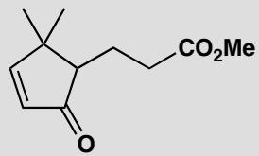
📖 查看答案
Answer (English): The Eschenmoser fragmentation (p. 965 of the textbook) uses the tosylhydrazone of an α,β-epoxy-ketone. The epoxide can be made with alkaline hydrogen peroxide and the tosylhydrazone needs just tosylhydrazine to form what is essentially an imine. Then the fun can begin. The stereochemistry doesn’t matter for once.
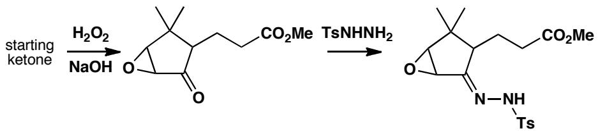
The fragmentation is initiated with base that removes the proton from the NHTs group. This anion fragments the molecule one way and then the oxyanion fragments it the other way with nitrogen gas and Ts⁻ as leaving groups. The product is an acetylenic aldehyde or ketone.
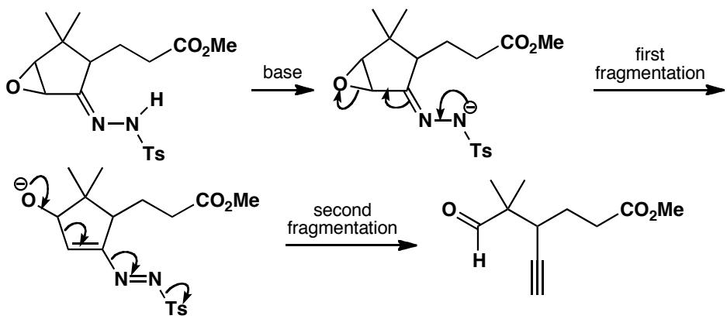
中文解析：
整体机理概述： 本题要求从一个简单的环己酮出发，设计Eschenmoser碎片化反应的完整步骤，并预测最终产物。Eschenmoser碎片化是将α,β-环氧酮的tosylhydrazone在碱性条件下碎片化，得到炔醛或炔酮。
需要的步骤（从酮出发）：
步骤1：环氧化（epoxidation）： - 用碱性过氧化氢（H₂O₂/NaOH）对酮进行环氧化 - 碱性H₂O₂在酮的α,β-位引入环氧基团 - 产物：α,β-环氧酮（epoxy-ketone）
步骤2：形成tosylhydrazone： - 用对甲苯磺酰肼（TsNHNH₂）与酮羰基反应 - 形成tosylhydrazone（本质上是一个亚胺，C=N-NHTs） - 这是Eschenmoser碎片化的关键前体
步骤3：碱引发碎片化： - 强碱（如NaOMe或LDA）拔除NHTs上的质子 - 生成N-负离子（N⁻-Ts）
碎片化机理（两步连续碎片化）：
第一步碎片化： - N⁻负离子的孤对电子推动C-C键断裂 - 环氧环的一侧打开 - 形成中间体
第二步碎片化： - 环氧环打开后生成的烷氧基负离子（O⁻）推动另一个C-C键断裂 - 离去基团：N₂气体（非常稳定的离去基团）和Ts⁻ - 两步碎片化协同或准协同进行
最终产物： - 碎片化产物是一个炔醛（acetylenic aldehyde）或炔酮（acetylenic ketone） - 分子中形成了C≡C三键 - 原来的环状结构被打开为链状炔醛/炔酮
为什么立体化学不重要？ - Clayden说”the stereochemistry doesn’t matter for once” - 因为在碎片化过程中，原来的手性中心被破坏（C-C键断裂） - 产物中没有新的手性中心需要控制 - 碎片化产生的是平面的炔烃结构

8.21 Ch38-P4-光化学卡宾重排机理
【中文】为这个环收缩（ring contraction）反应提出机理。（练习为一个涉及光化学产生的卡宾的重排反应绘制机理。）（反应式见图）
【原文】Suggest a mechanism for this ring contraction. (Drawing mechanisms for a rearrangement involving a carbene formed photochemically.)
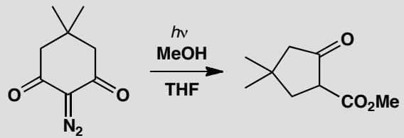
📖 查看答案
Answer (English): Reaction used by J. Froborg and G. Magnusson, J. Am. Chem. Soc., 1978, 100, 6728. The carbene formed by loss of nitrogen from the diazoketone rearranges with the migration of either C-C bond to give a ketene picked up by methanol.
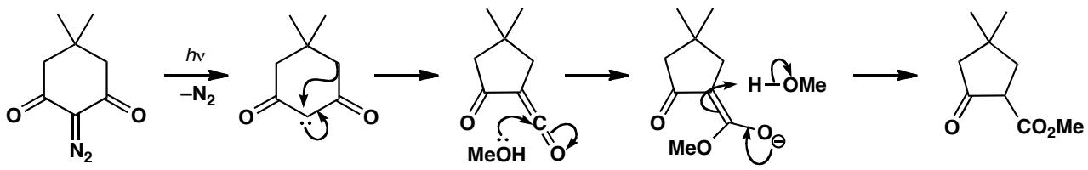
中文解析：
关键步骤： 1. 卡宾生成：重氮酮在光照下分解，释放N₂气体，生成α-酮卡宾（ketocarbene） 2. Wolff重排：卡宾发生1,2-迁移（可以是任一C-C键迁移），环缩小，生成烯酮（ketene） 3. 亲核捕获：烯酮被甲醇（MeOH）亲核进攻，生成甲酯产物 4. 环缩小：原来的大环通过卡宾重排缩小为更小的环（形成环状烯酮中间体）
注意：Wolff重排是α-酮卡宾的经典反应，与Arndt-Eistert同系化反应相关。卡宾碳的空p轨道促进了邻位基团的1,2-迁移。

8.22 Ch39-P3-Hammett ρ值分析Beckmann重排
【中文】酸催化 Beckmann 重排（Beckmann rearrangement）中，迁移芳基的 Hammett ρ 值为 -2.0。这告诉我们关于决速步的什么信息？（结构式见图）
【原文】The Hammett ρ value for migrating aryl groups in the acid-catalysed Beckmann rearrangement is -2.0. What does that tell us about the rate-determining step?
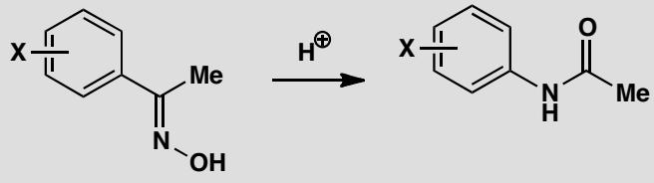
📖 查看答案
Answer (English): The normal mechanism for the Beckmann rearrangement involves protonation at OH and migration of the group anti to the N-O bond: in this case the substituted benzene ring.
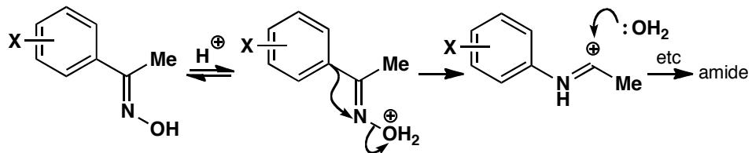
The migration itself is the rate-determining step. The migration step breaks a C-C bond, forms a C-N bond and creates an unstable cation. The transition state must be a cationic species. Electron-donating groups on the migrating aryl ring stabilize the positive charge developing in the transition state, accelerating the reaction. This is consistent with a modest negative ρ value of -2.0.
An alternative participation mechanism involving π-participation would place positive charge directly on the benzene ring, giving a much larger ρ value of about -5.0. The observed value of -2.0 rules this out. One reason is that in the planar starting material, the benzene ring p orbitals are orthogonal to the σ* orbital of the N-O bond and cannot interact.
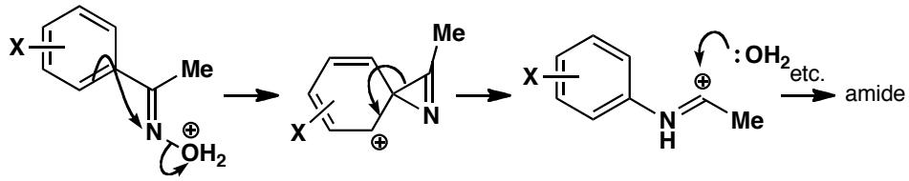
中文解析：
本题考查如何通过 Hammett ρ 值来推断反应的决速步和过渡态结构，这是物理有机化学的核心技能。
Beckmann 重排的基本机理：
- 质子化：酮肟的 OH 被质子化，变成好的离去基团 (H₂O)
- 迁移：与 N-O 键反式的基团迁移到 N 上，同时水离去。这是决速步
- 水进攻：水进攻生成的氮正离子，最终得到酰胺
ρ = -2.0 的含义：
Hammett 方程：log(k/k₀) = ρσ
- ρ 为负值：给电子基团加速反应（正 σ 值对应负的 log(k/k₀)，即 k 增大）
- ρ = -2.0 的绝对值：中等大小，说明过渡态中有一定程度的正电荷积累，但不是极端的
这告诉我们什么：
迁移步骤的过渡态中，迁移的芳基正在”帮助”稳定正在形成的正电荷。过渡态具有碳正离子特征——芳基的 π 体系部分参与稳定正电荷。给电子基团 (如 p-OMe) 通过共轭效应稳定过渡态，加速反应；吸电子基团 (如 p-NO₂) 削弱这种稳定化，减速反应。
排除 π 参与机理 (participation mechanism)：
如果发生 π 参与，芳基的苯环会直接参与形成三元环中间体，正电荷会直接出现在苯环上。这种情况下 ρ 值应该约为 -5.0（因为正电荷直接在环上，取代基效应极大）。观察到的 ρ = -2.0 远小于这个值，因此排除 π 参与。
几何学解释：在平面的酮肟起始物中，苯环的 p 轨道与 N-O 键的 σ* 轨道是正交的 (orthogonal)，无法发生有效的轨道重叠，因此 π 参与在几何上不可能。
方法论总结：Hammett ρ 值的大小直接反映过渡态中取代基位置的电荷变化程度。|ρ| 越大，过渡态中该位置的电荷变化越大。这可以帮助我们区分不同的机理路径。

8.23 Diels-Alder反应的endo-exo选择性
Diels-Alder反应是[4+2]环加成反应，产物的endo/exo选择性由次级轨道相互作用决定。
题目： 1. 画出Diels-Alder反应的环状过渡态，标明suprafacial和antarafacial 2. 解释endo规则（Alder规则）：为什么endo产物通常是动力学产物？ 3. 次级轨道相互作用如何稳定endo过渡态？ 4. 在什么条件下exo产物可以成为主要产物？
📖 查看答案

1. 环状过渡态
Diels-Alder 反应中，1,3-二烯的 C1/C4 两端与亲二烯体的两个成键碳同时形成 σ 键，经过一个六元环状芳香过渡态。热允许的 Diels-Alder 反应中二烯的 4π 体系和亲二烯体的 2π 体系都在各自分子同一面参与成键，即 suprafacial/suprafacial，记作 $[4π_{s}+2π_{s}]$。antarafacial 方式需要扭转 π 体系，在常规热量条件下对称性不允许，故不参与。

2. endo 规则（Alder 规则）
亲二烯体上连有吸电子基（如 $C=O$、$CN$、$CO_{2}R$）时，过渡态中该吸电子基优选取向在二烯 π 体系“上方”（endo 位置）。虽然 endo 产物常因位阻较大而热力学稳定性较差，但 endo 过渡态因次级轨道相互作用能量更低，反应速度更快，因此 endo 产物通常是动力学主产物。

3. 次级轨道相互作用
在环状过渡态中，亲二烯体吸电子基的 π 体系与二烯的非成键端点/内部 p 轨道之间存在对称性匹配的次级轨道重叠（secondary orbital interaction, SOI），产生额外稳定化。exo 取向中这种有利重叠明显减弱或消失，所以 endo 过渡态更稳定。SOI 需要轨道对称性匹配，并非所有取代基都能提供同等强度的稳定化。

4. exo 成为主产物的条件
- 反应可逆或温度较高，处于热力学控制：endo 产物位阻较大，平衡向更稳定的 exo 产物移动。
- 亲二烯体取代基位阻很大，endo 取向的立体排斥超过 SOI 稳定化。
- 分子内 Diels-Alder 的链长/构象约束使 exo 关环更有利。
- 使用 Lewis 酸、模板或手性催化剂等改变过渡态相对能量，也可能反转 endo/exo 比例。
因此 endo 规则是动力学经验规律，不是绝对规则。

8.24 前线轨道理论判断反应可行性
前线轨道理论（FMO）认为化学反应主要由HOMO和LUMO的相互作用决定。
题目： 1. 解释亲核试剂和亲电试剂分别由哪个前线轨道主导反应 2. 在Diels-Alder反应中，哪个组分的HOMO与哪个组分的LUMO相互作用？ 3. 推电子基团连在双烯体上时，HOMO能量如何变化？这对反应速率有何影响？ 4. 反电子需求的Diels-Alder反应是什么？其轨道相互作用与正常DA反应有何不同？
📖 查看答案

1. 亲核试剂与亲电试剂的前线轨道
亲核试剂富含电子，反应主要由其 HOMO 主导：HOMO 上的电子流向电子的空轨道。亲电试剂缺电子，反应主要由其 LUMO 主导：LUMO 接受亲核试剂 HOMO 的电子。前线轨道理论中有效相互作用是“一个组分的 HOMO 与另一个组分的 LUMO”之间的最大重叠和最小能隙。

2. 正常 Diels-Alder 反应的轨道相互作用
正常电子需求 DA 反应中，双烯体的 HOMO 与亲双烯体的 LUMO 相互作用。双烯体富电子、HOMO 较高，亲双烯体带吸电子基团、LUMO 较低，两者能隙小，反应快。

3. 推电子基团对双烯体 HOMO 的影响
推电子基团升高双烯体的 HOMO（同时升高 LUMO）。HOMO 升高使双烯体 HOMO 与亲双烯体 LUMO 的能隙变小，前线轨道作用增强，DA 反应速率加快。

4. 反电子需求 DA 反应
当双烯体带吸电子基团、亲双烯体带推电子基团时，主导相互作用变为双烯体 LUMO 与亲双烯体 HOMO。吸电子基团降低双烯体 LUMO，推电子基团升高亲双烯体 HOMO，两者能隙缩小。正常 DA 与反电子需求 DA 只是前线轨道配对角色互换，均要求轨道相位匹配、形成六电子芳香过渡态。

8.25 题-有机-周环-DA选择性含CN取代基
丙烯腈（CH₂=CHCN）与 1,3-丁二烯发生 Diels-Alder 反应。
(1) 画出产物的结构。CN 基团是吸电子基团（EWG），这对反应活性有什么影响？
(2) 如果用 2-甲基-1,3-丁二烯（异戊二烯）代替 1,3-丁二烯，预测主产物的区域选择性（邻位 vs 对位产物），并用前线轨道理论解释。
(3) 比较丙烯腈与马来酸酐作为亲二烯体的反应活性，并解释原因。
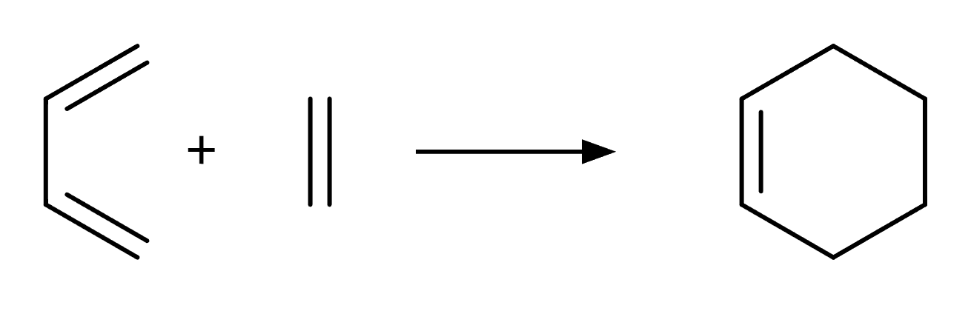
📖 查看答案

(1) 产物结构与CN的影响
丙烯腈是亲二烯体（dienophile），CN 为强吸电子基团：
$${\text{CH}}_{2}{\text{=CHCN + CH}}_{2}{\text{=CH-CH=CH}}_{2}\overset{Δ}{→}\text{3-环己烯腈}$$
CN 的影响： - CN 通过 −M 和 −I 效应降低 C=C 的 LUMO 能量 - LUMO 降低 → 与二烯 HOMO 的能隙减小 → 活化能降低 → 反应活性增强 - 这是”正常电子需求”的 D-A 反应（二烯 HOMO + 亲二烯体 LUMO）

(2) 异戊二烯的区域选择性
异戊二烯（CH₂=C(CH₃)CH=CH₂）的 HOMO 系数：C1 > C4（甲基在 C2 位给电子，使 C1 系数增大）。
丙烯腈的 LUMO 系数：Cβ > Cα（CN 吸电子使 β-C 系数增大）。
区域选择性规则：HOMO 最大系数 + LUMO 最大系数配对。
两种可能产物： - 邻位（ortho）：C1-Cβ 成键 → CH₃ 与 CN 在环上处于 1,2-关系 - 对位（para）：C1-Cβ 成键 → CH₃ 与 CN 在环上处于 1,4-关系
实际上需要具体计算系数。对于异戊二烯 + 丙烯腈体系：
主产物为对位产物（1,4-取代），CN 和 CH₃ 在环己烯环上处于 1,4-位置。
注：区域选择性的具体预测需要前线轨道系数的定量计算，竞赛中通常给出已知结论。

(3) 反应活性比较
亲二烯体 | EWG 数量 | LUMO 能量 | 反应活性
丙烯腈 | 1个 CN | 中等降低 | 中等
马来酸酐 | 2个 C=O | 大幅降低 | 很高
马来酸酐活性更高，因为： 1. 两个吸电子羰基的协同效应更强 2. 环状结构固定 C=C 为 s-cis 构象，无需额外构象调整 3. C=C 上电子密度更低，LUMO 能量更低

8.26 题-有机-周环-DielsAlder反应endo选择性判断
(1) 环戊二烯在室温下自发二聚。写出 dimerization 的两种可能立体化学产物（endo 和 exo），并判断哪个是动力学优势产物（主要产物）。用轨道相互作用解释 endo 选择性。
(2) 马来酸酐（maleic anhydride）与环戊二烯发生 Diels-Alder 反应。画出 endo 和 exo 两种过渡态，预测主产物，并解释为什么马来酸酐是极好的亲二烯体（dienophile）。
(3) 下列反应中 Diels-Alder 加成的区域选择性如何？预测产物：
$$CH_{2}​=​CHCHO+CH_{2}​=​C(CH_{3})CH​=​CH_{2}\overset{Δ}{→}$$

📖 查看答案

(1) 环戊二烯的二聚
环戊二烯（CP）既是二烯也是亲二烯体。室温下发生 [4+2] 环加成：
Endo 过渡态：一个 CP 分子的”内侧”朝向另一个 CP 的 π 体系，形成立体化学上更拥挤但轨道重叠更好的排列。
Exo 过渡态：取代基向外侧伸展，空间位阻最小，但轨道重叠不如 endo。
两种产物：
endo-二聚环戊二烯 exo-二聚环戊二烯
(endo-dicyclopentadiene) (exo-dicyclopentadiene)
在室温下（动力学控制），endo 产物是主要产物（>95%）。endo 选择性由 Alder 规则决定。
Alder Endo 规则：在 Diels-Alder 反应的过渡态中，亲二烯体的不饱和取代基（吸电子基团）倾向于位于二烯 π 体系的上方（endo 取向），以便亲二烯体的吸电子基团与二烯的 π 轨道发生次级轨道相互作用（secondary orbital interaction）。
次级轨道相互作用：二烯的 C2-C3 π 轨道与亲二烯体上吸电子取代基的 π*（或 p 轨道）在过渡态中有净的成键相互作用，这些作用不直接参与 σ 键的形成，但稳定了 endo 过渡态，降低了活化能。
在环戊二烯的二聚中，一个 CP 的二烯部分与另一个 CP 的亲二烯体部分发生 endo 取向的次级轨道相互作用（两个 CP 的剩余双键之间的 π-π 重叠）。

(2) 马来酸酐 + 环戊二烯
马来酸酐是极强的亲二烯体，因为： - 两个吸电子羰基通过 −I 和 −M 效应降低 C=C 的 LUMO 能量，使其与二烯的 HOMO 能量更匹配（正常电子需求的 D-A 反应中，亲二烯体 LUMO 降低 → 活化能降低）。 - 环状酸酐结构使 C=C 处于 s-cis 构象，无需额外构象调整。
Endo 过渡态：酸酐环朝向二烯的 π 体系上方（次级轨道相互作用：羰基的 π* 与二烯 C2-C3 π 轨道重叠）。
Exo 过渡态：酸酐环向外侧伸展。
主产物：endo 加成产物（动力学控制）。endo 产物中酸酐环与环己烯环上的双键同侧。

(3) 丙烯醛 + 异戊二烯的区域选择性
丙烯醛（$CH_{2}=CHCHO$）为亲二烯体，异戊二烯（$CH_{2}=C(CH_{3})CH=CH_{2}$）为二烯。
对于不对称二烯 + 不对称亲二烯体的 D-A 反应，区域选择性由前线轨道系数决定：
二烯（异戊二烯）的 HOMO：C1 的系数 > C4 的系数（因为给电子甲基在 C2 位，push 电子使 C1 系数增大）。
CH2=CMe-CH=CH2
1 2 3 4
HOMO 系数：C1 大，C4 小。
亲二烯体（丙烯醛）的 LUMO：CHO 的吸电子效应使 Cβ（远离 CHO 的 C）的系数 > Cα（靠近 CHO 的 C）的系数。
CH2=CH-CHO
β α
LUMO 系数：Cβ 大，Cα 小。
区域选择性规则：HOMO 最大系数与 LUMO 最大系数结合（系数匹配 + 轨道对称性允许）。
- 二烯 C1（HOMO 大系数） + 亲二烯体 Cβ（LUMO 大系数）→ 成键。
- 二烯 C4（HOMO 小系数） + 亲二烯体 Cα（LUMO 小系数）→ 成键。
主产物：在环己烯环上，CHO 位于 C2 的邻位（即 1-CHO, 3-CH₃ 的取代模式，或根据 IUPAC 编号的具体结构）。
实际上产物为：
$$\text{异戊二烯 + 丙烯醛}\overset{Δ}{→}\text{4-甲基-3-环己烯-1-甲醛（邻位产物）}$$
CHO 和 CH₃ 在环己烯环上相互处于邻位（1,2-关系），这是由前线轨道系数匹配决定的邻位选择性。

总结：Diels-Alder 反应的三大选择性
选择性类型 | 规则 | 例子
Endo 选择性 | Alder Endo 规则——次级轨道相互作用 | CP 二聚、马来酸酐 + CP
区域选择性 | 前线轨道最大系数配对（HOMO-LUMO 系数匹配） | 异戊二烯 + 丙烯醛
立体专一性 | 协同反应——二烯保持原有构型（cis 二烯 → cis 产物） | (E,E)-二烯 → 反式取代产物

8.27 逆环加成与重排串联反应的应用
重排过程实质上是逆环加成和正向环加成的连续反应，在有机合成中有重要应用。
题目： 1. 臭氧与烯烃反应后，为什么直接加水条件下会获得羰基化合物？ 2. 说明含硫取代产物生成DMSO的机理 3. 为什么说所有中环反应都具有可逆性？ 4. 给出一个利用逆环加成-重排串联反应在全合成中的应用实例
📖 查看答案

1. 臭氧与烯烃反应后加水得到羰基
臭氧先作为 1,3-偶极体与烯烃发生 [3+2] 环加成，生成 1,2,3-三氧戊环（molozonide）；该中间体经逆 [3+2] 环加成裂解为羰基化合物与羰基氧化物，羰基氧化物再与前一步生成的羰基发生正向 [3+2] 环加成，得到 1,2,4-三氧戊环（ozonide）。直接加水时，三氧戊环水解断裂 O–O 与 C–O 键，最终得到两个羰基化合物并副产 H₂O₂；具体产物取决于取代基与后处理。

2. 含硫取代产物生成 DMSO 的机理
以二甲基硫醚（DMS）类硫醚作还原剂时，硫醚进攻臭氧化物（ozonide）的过氧氧，形成烷氧基硫鎓中间体；O–O 键断裂后，中间体分解为羰基产物，同时硫醚被氧化为 DMSO：
$$Me_{2}S+R_{2}COOOR^{′}→羰基产物+Me_{2}S=O$$
该路径避免 H₂O₂ 继续氧化，适合保留醛/酮产物。题中“含硫取代→DMSO”即指这类硫醚参与的内还原步骤，二甲基硫醚被氧化为二甲亚砜。

3. 周环反应的可逆性
这里“中环反应”按上下文应理解为周环反应。所有周环反应都是协同的环状过渡态过程，由 Woodward-Hoffmann 规则控制；逆环加成与正向环加成共用同一轨道相关图，微观可逆性保证反向也按相同选择规则进行。因此 Diels-Alder/retro-DA、电环化开环/关环、Cope/Claisen [3,3] 迁移等均呈平衡，升高温度或改变浓度可驱动逆方向。

4. 全合成中的应用实例
经典策略是先利用 Diels-Alder 把链状多烯固定到双环骨架上，再经 retro-DA 在特定阶段释放张力烯烃或二烯体，随后串联 [3,3]-Cope/Claisen 重排完成碳链迁移。例如在甾体和多烯天然产物合成中，常用 cyclopentadiene 作临时桥，加热 retro-DA 脱除并暴露出目标烯烃，再由 Cope 重排或 Claisen 重排构建季碳/官能团手性中心。

8.28 题-有机-重排-Favorskii重排缩环
(1) 2-氯环己酮在 NaOMe/MeOH 中反应，得到甲基环戊烷羧酸酯。写出反应机理，并解释为什么六元环变成了五元环。
(2) 如果 2-氯环己酮中标记了 ¹⁴C 在 C1（羰基碳），产物中 ¹⁴C 出现在什么位置？
(3) Favorskii 重排与普通的碱性水解（消除 HCl）有什么本质区别？
📖 查看答案

(1) Favorskii 重排机理
2-氯环己酮 → 甲基环戊烷羧酸酯（六元环缩为五元环）
机理步骤：
- 碱夺取 α-H：MeO⁻ 夺取 C6 上的 α-H，形成烯醇负离子
- 分子内 SN2：C6 负离子从背面进攻 C-Cl，形成环丙酮中间体（三元环）
- MeOH 进攻环丙酮：MeOH 从位阻较小的方向进攻环丙酮的 C=O
- 开环：三元环张力释放，开环得到五元环产物
六元环（2-氯环己酮）
→ 烯醇负离子
→ 环丙酮中间体（三元环嵌入六元环）
→ MeOH 进攻 C=O
→ 三元环开环 → 五元环 + COOMe
缩环原因：环丙酮中间体的形成消耗了原来六元环中的两个碳，开环后环缩小一个碳。

(2) ¹⁴C 标记追踪
¹⁴C 在 C1（羰基碳）
→ 环丙酮中间体：¹⁴C 成为环丙酮的 C=O
→ MeOH 进攻 ¹⁴C=O
→ ¹⁴C 成为酯羰基碳（COOMe 中的 ¹⁴C）
¹⁴C 出现在产物的酯羰基碳上。

(3) Favorskii 重排 vs 碱性水解
特征 | Favorskii 重排 | 碱性水解（E2消除）
关键中间体 | 环丙酮（三元环） | 无环状中间体
产物 | 缩环的羧酸/酯 | 烯酮或α,β-不饱和酮
碳骨架 | 改变（环缩小） | 不变
适用条件 | α-卤代酮 + 强碱 | α-卤代酮 + 强碱
识别信号：看到 α-卤代酮 + 强碱 → 产物环缩小 → 考虑 Favorskii 重排。

8.29 题-有机-重排-Pinacol重排不对称底物判断
2,3-二甲基-2,3-丁二醇（pinacol，频哪醇）在 $H_{2}SO_{4}$ 催化下发生 Pinacol 重排，生成频哪酮（pinacolone，3,3-二甲基-2-丁酮）。
(1) 写出对称 pinacol 重排的完整机理（用箭头推电子）。
(2) 对于不对称底物——2-苯基-2,3-丁二醇（$PhC(CH_{3})(OH)CH(OH)CH_{3}$），在酸催化下发生 Pinacol 重排： - (a) 两个 OH 中，哪一个更易质子化后离去？为什么？ - (b) 哪一个基团发生 1,2-迁移？预测两种可能产物及其比例。 - (c) 写出完整的重排机理和产物。
(3) Pinacol 重排与半频哪醇重排（semipinacol rearrangement）有什么区别？各举一例。
📖 查看答案

(1) 对称 Pinacol 重排机理
底物：$(CH_{3})_{2}C(OH)C(OH)(CH_{3})_{2}$
Step 1 ——质子化与脱水： 一个 OH 被 $H^{+}$ 质子化后以 $H_{2}O$ 形式离去，生成碳正离子：
$$(CH_{3})_{2}C(OH)C(OH)(CH_{3})_{2}\overset{H^{+}}{→}(CH_{3})_{2}C(OH)C(OH_{2}^{+})(CH_{3})_{2}\overset{−H_{2}O}{→}(CH_{3})_{2}C(OH)C^{+}(CH_{3})_{2}$$
Step 2 ——1,2-甲基迁移： 邻位 C 上的甲基带着一对电子迁移到缺电子碳，同时 OH 失去质子形成羰基：
$$(H_{3}C)_{2}C(OH)C^{+}(CH_{3})_{2}\overset{1,2−CH_{3} shift}{→}(H_{3}C)_{2}C^{(+)}C(OH)(CH_{3})_{2}→(CH_{3})_{3}CC(=O)CH_{3}$$
（迁移基团从 OH 所在碳的相邻碳迁移至碳正离子中心，OH 变为 C=O。）
产物为频哪酮（3,3-二甲基-2-丁酮）。

(2) 不对称 Pinacol 重排
底物：$PhC(CH_{3})(OH)CH(OH)CH_{3}$（2-苯基-2,3-丁二醇）
(a) 哪个 OH 先离去？
两个 OH 分别位于： - C2：$PhC(CH_{3})(OH)$——连接苯基 - C3：$CH(OH)CH_{3}$——连接 H 和 CH₃
质子化后脱水，生成的碳正离子稳定性决定了哪个 OH 更易离去。
- 若 C2-OH 离去 → C2 碳正离子：$PhC^{(+)}(CH_{3})CH(OH)CH_{3}$（苄基型二级碳正离子，共振稳定化能约 50 kJ/mol）
- 若 C3-OH 离去 → C3 碳正离子：$PhC(CH_{3})(OH)C^{(+)}HCH_{3}$（普通二级碳正离子）
C2 生成的碳正离子是苄基型，比 C3 的普通二级碳正离子稳定得多。
结论：C2-OH 优先离去（形成苄基型碳正离子）。
(b) 迁移基团选择
C2 碳正离子生成后（$PhC^{(+)}(CH_{3})CH(OH)CH_{3}$），C3 上的基团发生 1,2-迁移。C3 上可迁移的基团： - $H$（氢迁移，生成醛） - $CH_{3}$（甲基迁移，生成酮） - $OH$（羟基迁移，但羟基的迁移倾向低于 H 和烷基）
1,2-迁移倾向（迁移基团的”迁移能力”）：
$$Ph≈H>CH_{3}>C_{2}H_{5}>(CH_{3})_{2}CH>(CH_{3})_{3}C$$
苯基（通过桥式过渡态）和 H 最容易迁移。
在 C2 碳正离子上，C3 的迁移基团选择：H 迁移 > CH₃ 迁移。
两种可能产物： - H 迁移（主要）：生成 $PhC(CH_{3})_{2}CHO$（2-苯基异丁醛或类似结构的醛） - CH₃ 迁移（次要）：生成 $PhCH(CH_{3})COCH_{3}$（相应的酮）
比例：H 迁移 : CH₃ 迁移 ≈ 70 : 30（典型 Pinacol 重排中 H > 烷基的迁移倾向）。
(c) 完整机理
主路径（H 迁移）：
- C2-OH 质子化 → 脱水 → 形成苄基型碳正离子： $PhC(CH_{3})(OH_{2}^{+})CH(OH)CH_{3}\overset{−H_{2}O}{→}PhC^{(+)}(CH_{3})CH(OH)CH_{3}$
- C3 上的 H 1,2-迁移到 C2 → C3 变为羰基： $PhC^{(+)}(CH_{3})CH(OH)CH_{3}\overset{1,2−H shift}{→}PhCH(CH_{3})C^{(+)}(OH)CH_{3}\overset{−H^{+}}{→}PhCH(CH_{3})COCH_{3}$
- 产物：3-苯基-2-丁酮 $PhCH(CH_{3})COCH_{3}$
次要路径（CH₃ 迁移）：
C3 上的 CH₃ 1,2-迁移到 C2（与 H 迁移竞争的次要路径）→ 生成另一种酮。

(3) Pinacol 重排 vs 半频哪醇重排
 | Pinacol 重排 | 半频哪醇重排 (Semipinacol)
底物 | 1,2-二醇 | $β$-羟基（或烷氧基）离去基团（如 $β$-羟基环氧化物、$β$-羟基卤代物等）
驱动力 | OH 质子化脱水生成碳正离子 | 离去基团的电离或开环（如环氧化物酸催化开环）
中间体 | 碳正离子 | 碳正离子
经典例子 | Pinacol → Pinacolone | 2,3-环氧醇 → $α$-取代酮
半频哪醇重排实例：
环己烯氧化物在 $BF_{3}$ 催化下开环重排：
$$环氧环己烷\overset{BF_{3}}{→}开环碳正离子\overset{1,2−H shift}{→}环己酮$$
H 迁移后生成环己酮（氧化环己烯经半频哪醇重排异构化为环己酮的合成用途）。
两者本质上都是 1,2-迁移重排，区别在于生成碳正离子的前体不同。

8.30 Nazarov产物A（第32届初赛）
以下正离子可以经过 $4π$ 电子体系的电环化反应形成环戊烯正离子，该离子可以失去质子形成共轭烯烃：
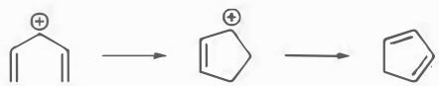
根据以上信息，画出下列反应主要产物的结构简式（产物指经后处理得到的化合物）。提示：i-Pr 是异丙基，n-Pr 是正丙基，${AlCl}_{3}$ 和 ${TiCl}_{4}$ 是 Lewis 酸。
10-1
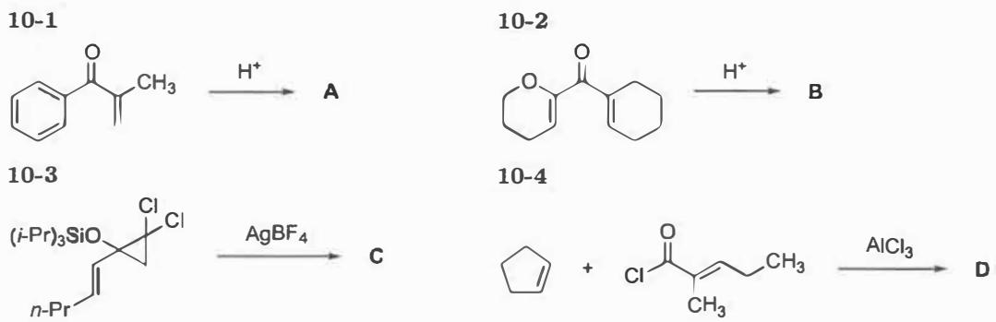
10-2
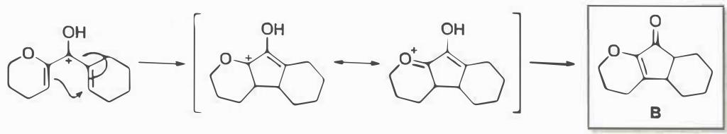
10-3
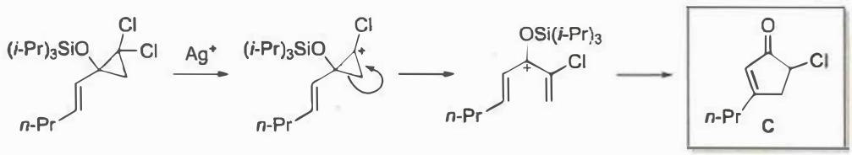
10-4
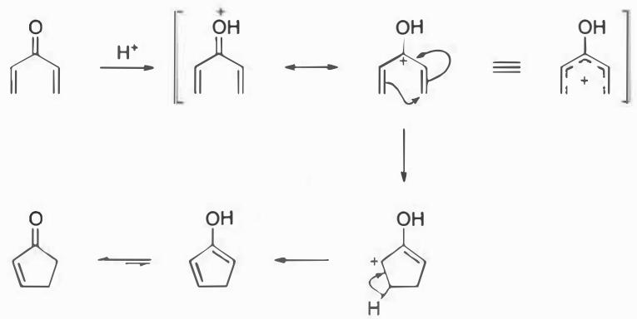
10-5
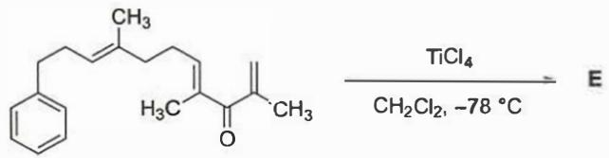
📖 查看答案
（1） 产物的比较：具有完整苯环的产物能量更低。
10-1 比较苯环和烯烃的亲核和亲电性较为困难，相较而言，比较产物的稳定性更为直观：
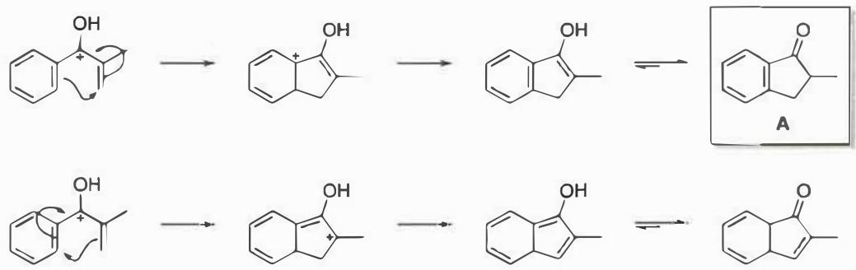

8.31 分子内5加2环加成产物（第36届初赛）
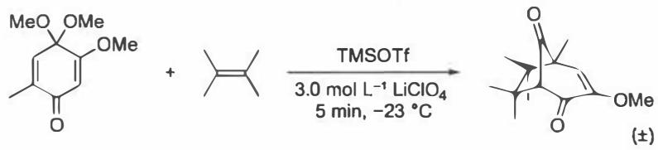
$(H_{3}C)_{3}{SiOSO}_{2}{CF}_{3}$ (TMSOTf) 可以有效促进正离子的 $[5+2]$ 环加成反应，形成含有双环 [3.2.1] 骨架的产物。
利用上述方法，可以进行分子内 $[5+2]$ 环加成反应构建三环体系，画出以下反应产物的结构简式：
（底物为含缩酮和烯烃的链状化合物，在 TMSOTf 作用下发生分子内环加成）

反应机理与产物结构图示
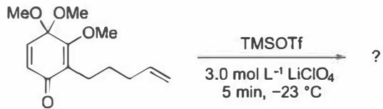
苯酚衍生物在四醋酸铅作用下氧化去芳构化，继而发生正离子 $[5+2]$ 环加成反应，画出形成环加成产物的关键中间体。

中间体结构图示
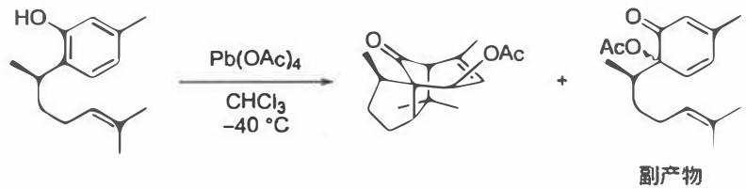
将 9-2 中的环加成和重排反应相结合，应用于四环二萜天然产物的合成，其模型反应如下所示，画出此转换的关键中间体。

合成路线图示
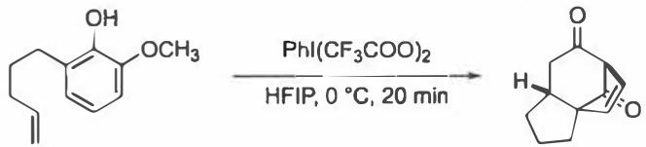
当底物含环丙基乙烯基时，不论是在硝基甲烷还是在六氟异丙醇（HFIP）溶剂中反应均得到螺环产物，画出此转换的关键中间体。

产物结构图示
📖 查看答案
（1） 产物为三环体系，含有双环 [3.2.1] 骨架：
- 缩酮在 Lewis 酸 TMSOTf 的作用下形成碳正离子。
- 发生 $(5+2)$ 环加成反应得到碳正离子，它可以被 OMe 基团稳定为碳氧鎓离子。
- 碳氧鎓离子水解，得到产物。
产物应为一对外消旋体（底物没有手性碳原子且反应不具备对映选择性）。

8.32 FT0-Stream-光化学与自由基反应
[Stream] Photoredox Catalysis
ST-1-1 热力学与分子轨道视角下的光化学：Jablonski 能态图。解释为什么多数能态图只需要包含 S1、T1 两个激发态，而不需要包括更多的激发态。
ST-1-2 结合分子轨道理论，画出乙烯分子的 S0、S1 和 T1 电子组态。
ST-1-3 吸光和发光是光催化剂的重要性质。使用 Jablonski 图表示乙烯分子从基态开始，经历吸光-系间窜越-磷光三个过程回到基态。比较激发、荧光、磷光三个过程的反应速率并说明理由。
ST-1-4 甲醛具有两个能量相近的前线占有轨道，因此具有两种激发态。甲醛的 HOMO 轨道是哪个轨道？画出甲醛两种激发态的电子构型。
ST-1-5 选出以下选项中所有正确的：a. 甲醛的第一激发态亲电性强于甲醛 b. 甲醛的第一激发态亲电性不如甲醛 c. 甲醛的第一激发态所有原子不共平面 d. N,N-二甲基甲酰胺从 S0 到 S1，发生 π-π* 跃迁 e. 给电子基团有利于 π-π* 跃迁，吸电子基团有利于 n-π* 跃迁
ST-2-1 分析一种光氧化还原催化方法学。众所周知，Corey 在进行 4+2 反应时，曾经常使用这种试剂：则写出这种试剂想要替代的试剂和原因。
ST-2-2 2024 年，Sarpong 课题组开发了一种基于光氧化还原催化的酰胺定点无金属催化碳氢键活化方法学。D 的化学式为 C14H22O2，画出 B-F 的结构。
ST-3-1 刚才的中间体 D 与磷叶立德反应，进一步合成可以得到如下产物。其中 FeH(acac)2 由 Fe(acac)3 和 PhSiH3 原位制备，用于提供氢自由基。则写出 H 和 I 的结构与 I 到产物的机理。
ST-3-2 如果把 H 到 I 的条件中 PhSO2OSO2Ph 换成 Ac2O，之后条件不变，还能得到产物吗？如果不能，写出可能得到的产物。
📖 查看答案
- ST-1-1：根据 Kasha 规则，分子吸收光子后迅速通过内转换（IC）弛豫到 S1 态，更高激发态（S2, S3…）寿命极短（ps 量级），因此光化学过程主要从 S1 或 T1 发生。系间窜越（ISC）也从 S1 到 T1。
- ST-1-2：乙烯 S0：(π)²；S1：(π)¹(π*)¹（单重态）；T1：(π)¹(π*)¹（三重态，自旋平行）。
- ST-1-3：激发（吸光）速率最快（fs，允许跃迁）；荧光次之（ns，自旋允许）；磷光最慢（ms-s，自旋禁阻）。
- ST-1-4：甲醛 HOMO 为氧的非键轨道（n，2p 孤对电子）。两种激发态：n→π*（S1，能量较低）和 π→π*（S2，能量较高）。
- ST-1-5：正确选项为 a、c。激发态甲醛 n 电子激发到 π*，羰基碳更缺电子，亲电性增强；n→π* 跃迁导致氧的 sp²→sp³ 杂化变化，分子不共平面。
- ST-2-1：Corey 在 D-A 反应中常用的试剂可能是 Lewis 酸（如 AlCl₃、TiCl₄ 等）用于活化双烯体或亲双烯体。
- ST-3-2：换成 Ac₂O 后可能改变反应路径或无法生成关键中间体，导致不同产物。
注：FT0 题目详细解答不在书中，需参考 Bilibili 视频讲解。

8.33 Ch35-P6-阴离子上的不寻常电环化反应
【中文】用碱处理这个亚胺（imine），再经酸性后处理，得到一个环状产物，其中两个苯基互为顺式（cis）。这是为什么？（反应式见图）
【原文】Treatment of this imine with base followed by an acidic work-up gives a cyclic product with two phenyl groups cis to one another. Why is this?
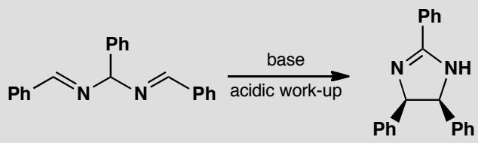
原文题目：Treatment of this imine with base followed by an acidic work-up gives a cyclic product with two phenyl groups cis to one another. Why is this?
📖 查看答案
Answer (English): The proton from the middle of the molecule is removed to give an anion stabilized by two nitrogens and three phenyl groups. A six-electron electrocyclic reaction closes the five-membered ring and this must be disrotatory, moving both phenyl groups up (or down).
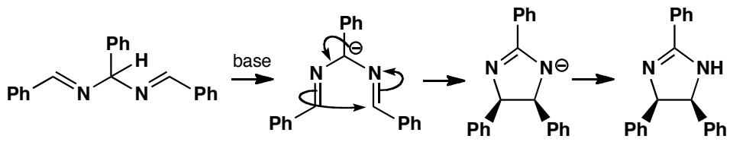
中文解析：
整体机理概述： 本题涉及一个不寻常的阴离子电环化反应。亚胺在碱性条件下失去中间碳上的质子，形成一个由两个氮原子和三个苯基共同稳定化的阴离子。该阴离子发生六电子电环化关环，形成五元环。关键在于关环方式必须是对旋（disrotatory），这决定了两个苯基的顺式（cis）立体化学。
步骤1：碱性条件下去质子化形成阴离子： - 亚胺（imine）分子中间碳上的质子被碱夺取 - 形成的阴离子被两个氮原子（亚胺氮和胺氮）共同稳定 - 三个苯基也通过共轭效应稳定负电荷 - 这个阴离子是高度离域化的——负电荷分散在整个π体系中
阴离子的电子计数： - 三个烯烃提供6个π电子 - 氮原子的孤对电子贡献2个电子 - 阴离子本身贡献2个电子 - 总计：10个π电子（如果考虑整个离域体系） - 但从电环化关环的角度，关环部分涉及6个电子
步骤2：六电子电环化关环： 这是核心周环步骤：
Woodward-Hoffmann规则分析： - 关环形成五元环，涉及6个电子 - 6 = 4n + 2（n=1），Hückel拓扑 - 热反应允许对旋（disrotatory）关环 - 对旋意味着两个旋转中心向相反方向旋转
对旋关环的立体化学后果： - 关环时，两个旋转碳上的取代基（苯基）必须同时向上（或同时向下）旋转 - 这使得两个苯基最终位于五元环的同一侧 - 即两个苯基为顺式（cis）关系
为什么是对旋而非顺旋： - 6电子体系（4n+2）的HOMO两端对称性相同 - 对旋关环保持了这种对称性匹配 - 顺旋关环会破坏对称性匹配——在轨道对称性上是禁阻的
阴离子电环化的特殊性： - 通常电环化反应讨论的是中性分子（如环丁烯开环、己三烯关环） - 本题展示了阴离子也可以发生电环化反应 - 关键是阴离子的π体系参与了周环过程 - 阴离子的电环化遵循与中性分子相同的Woodward-Hoffmann规则
产物立体化学验证： - 两个苯基顺式（cis）排列 - 这正是对旋关环的直接结果 - 如果是顺旋关环，两个苯基将是反式（trans）

8.34 Ch35-P13-复杂周环反应序列解析
【中文】将 1,3-环己二酮与图中所示的炔胺（acetylenic amine）反应，可以良好的产率得到稳定的烯胺。将该烯胺在硝基苯中回流，经过一系列惊人的反应后生成吡啶。请补全反应的细节：给出反应机理、各中间体的结构，并对每一个周环步骤给出合适的解释。最后一步无需写出机理，因为硝基苯仅起氧化剂的作用。
【原文】Treatment of cyclohexa-1,3-dione with this acetylenic amine gives a stable enamine in good yield. Refluxing the enamine in nitrobenzene gives a pyridine after a remarkable series of reactions. Fill in the details, give mechanisms for the reaction, structures for the intermediates, and suitable explanations for each pericyclic step. A mechanism is not required for the last step as nitrobenzene simply acts as an oxidant.
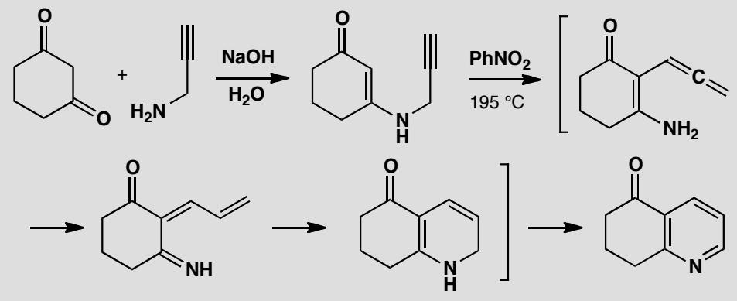
📖 查看答案
Answer (English): The formation of the enamine requires only patient adding and subtracting of protons.
This enamine is unusually stable and easy to form because it is a vinylogous amide (see p. 512 of the textbook).
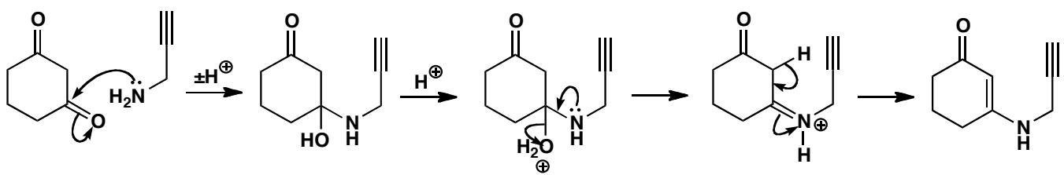
The cascade of reactions in hot nitrobenzene starts with a [3,3]-sigmatropic rearrangement that is unusual in that it forms an allene but is otherwise straightforward. To get to the next intermediate, we must go from the ketone to the enol and back again, but with the alkene now in conjugation.
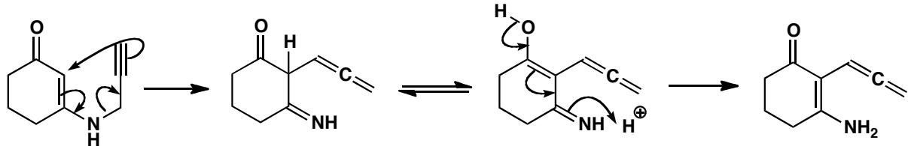
K. Berg-Nielsen and L. Skattebøl, Acta Chem. Scand., 1978, B32B, 553.
Now we can transfer a proton from nitrogen to the middle of the allene. This is formally a [1,5]-H shift and is, of course, allowed, but it may be an ionic reaction as nitrogen is involved. This gives a diene that can twist round for a six-electron electrocyclic reaction. This is no doubt disrotatory but we can’t tell as no stereochemistry is involved.
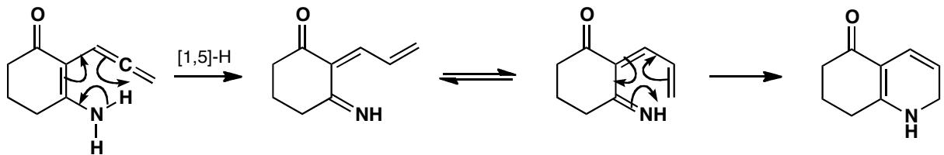
中文解析：
整体机理概述： 本题是Ch35最复杂的题目，涉及一个惊人的级联反应序列：(1) 炔胺与1,3-环己二酮形成稳定烯胺（vinylogous amide）；(2) 回流条件下，[3,3]-σ迁移重排形成丙二烯（allene）中间体；(3) 酮-烯醇互变异构使双键共轭化；(4) [1,5]-H迁移（可能为离子机制）；(5) 六电子对旋电环化关环形成吡啶前体；(6) 硝基苯氧化得到吡啶产物。
步骤1：稳定烯胺的形成： - 1,3-环己二酮与炔胺（acetylenic amine）反应 - 通过反复的质子转移（adding and subtracting of protons）形成烯胺 - 该烯胺异常稳定，因为它是乙烯基酰胺（vinylogous amide）——氮的孤对电子与羰基形成扩展的共轭 - 乙烯基酰胺的共振稳定化使得烯胺容易形成且稳定 - 产率良好
步骤2：[3,3]-σ迁移重排（第一个周环反应）： 在硝基苯中回流引发级联反应：
Woodward-Hoffmann规则分析： - [3,3]-σ迁移涉及6个电子 - 6 = 4n + 2（n=1），Hückel拓扑 - 热反应允许同面（suprafacial）迁移 - 过渡态为椅式构象
不寻常之处——形成丙二烯： - 通常[3,3]-重排形成烯烃 - 但本题中重排形成丙二烯（allene）——这是一个累积二烯 - 这是因为起始物的炔胺结构决定了重排后必然形成丙二烯 - 丙二烯的形成虽然不常见，但机理上完全合理
步骤3：酮-烯醇互变异构： - 重排后的酮需要进行互变异构 - 从酮式（ketone）转变为烯醇式（enol），再回到酮式 - 但这一次双键的位置发生了变化——现在双键处于共轭位置 - 这种互变异构使分子为下一步反应做好准备
步骤4：[1,5]-H迁移（可能的第二个周环反应）： 质子从氮原子迁移到丙二烯的中间碳：
Woodward-Hoffmann规则分析： - [1,5]-H迁移涉及6个电子 - 6 = 4n + 2（n=1），热反应允许同面迁移 - 但本题中氮原子参与了迁移——这可能是离子机制而非纯周环机制 - 不管是周环还是离子机制，结果相同：形成二烯
为什么可能是离子机制： - 氮原子是良好的质子供体/受体 - 质子转移通过氮可能涉及离子中间体 - 在这种情况下，Woodward-Hoffmann规则不严格适用 - 但最终结果等效于[1,5]-同面迁移
步骤5：六电子对旋电环化关环（第三个周环反应）： 形成吡啶前体的关键步骤：
Woodward-Hoffmann规则分析： - 关环涉及6个电子 - 6 = 4n + 2（n=1），Hückel拓扑 - 热反应允许对旋（disrotatory）关环 - 产物中没有立体化学信息——因此无法判断是对旋还是顺旋（但从理论上说是对旋）
关环的意义： - 形成吡啶环的骨架 - 关环后经过脱氢/芳构化最终得到吡啶 - 这是构建含氮芳香杂环的优雅方法
步骤6：硝基苯氧化： - 硝基苯（nitrobenzene）作为氧化剂 - 将关环产物氧化为最终的吡啶 - 无需详细机理——这只是简单的脱氢芳构化
整体级联反应的精妙之处： 1. [3,3]-σ迁移→丙二烯（不寻常的产物） 2. 互变异构→双键共轭化 3. [1,5]-H迁移→二烯形成 4. 6e对旋关环→吡啶骨架 5. 氧化→吡啶产物
参考文献：Berg-Nielsen和Skattebøl在1978年报道了这一反应。

8.35 Ch36-P15-Eschenmoser碎片化经典应用
【中文】为这个碎片化反应提出机理，并解释产物中烯烃的立体化学。这是一道棘手的题目，但只要找到机理，立体化学自然就能解释清楚。（结构式见图）
【原文】Suggest a mechanism for this fragmentation and explain the stereochemistry of the alkenes in the product. This is a tricky problem, but find the mechanism and the stereochemistry will follow.
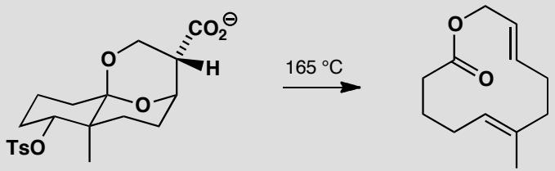
📖 查看答案
Answer (English): The tosylate is obviously the leaving group, the two oxygens in the ring must become the ester group, and the CO₂⁻ must leave as CO₂. All that remains is to trace a pathway from CO₂⁻ to OTs via one of the ring oxygens using parallel bonds. Though you could draw a mechanism for this double fragmentation, it is not convincing. The only electrons anti-parallel to the C–OTs bond are those in the ring junction bond and the equatorial lone pair on one of the ring oxygens. Marking these with heavy lines, we carry out the first fragmentation. We’ve also drawn in the hydrogen that ends up on the alkene so you can see clearly where the trans geometry comes from.
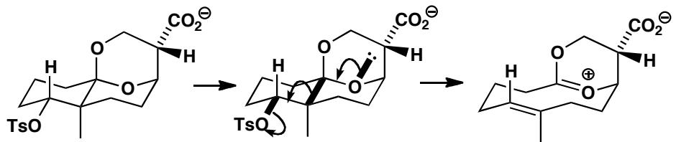
The second fragmentation is easier to see if we redraw the intermediate so that we can see which groups are antiparallel. A conformational drawing also reveals the correct alkene geometry.
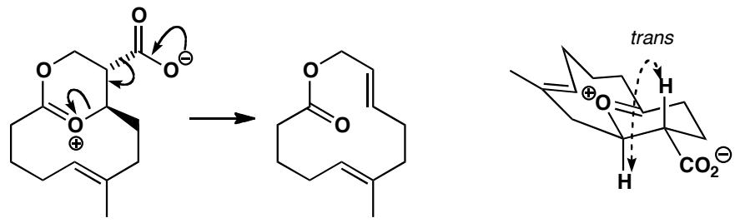
参考文献：Angew. Chem. Int. Ed. Engl., 1979, 18, 634, 636.
中文解析：
整体机理概述： 本题是Albert Eschenmoser设计的经典碎片化反应，被Clayden称为”probably the most beautiful application of fragmentation yet by a true genius of chemistry”。底物是一个复杂的三环体系，含有tosylate离去基团、环状缩酮和羧酸根。碎片化分两步进行，每步都涉及C-C键断裂。
第一步碎片化： - 离去基团：tosylate（OTs）显然是离去基团 - 推电子基团：环连接处C-C键的σ电子（反式共面于C-OTs键） - 辅助推动力：环中一个氧原子的赤道位孤对电子（equatorial lone pair）也反式共面于C-OTs键 - OTs离去后，C-OTs键断裂，同时环连接处的C-C键也断裂（第一个碎片化） - 这一步同时释放了环的张力
第二步碎片化： - 第一步碎片化后得到的中间体含有CO₂⁻和环状缩酮 - 重新绘制中间体以清楚显示反式共面关系 - CO₂⁻的孤对电子作为推电子基团（push） - 另一个C-C键作为被断裂的键 - 环中的氧原子帮助推动 - 最终释放CO₂，形成第二个C=C双键
烯烃立体化学解释： - trans几何构型的来源：在碎片化过程中，被断裂的C-C键和形成C=C双键的C-H键都是反式共面（anti-periplanar）排列的 - 由于碎片化是协同过程（或准协同），断裂键和形成键的立体化学关系保持不变 - 断裂前C-C键两侧的取代基在断裂后仍然保持反式关系 - 这就是为什么产物中烯烃的几何构型是trans而非cis - 构象式（conformational drawing）可以清楚地显示这种反式共面关系
关键洞察： 这个反应的美丽之处在于——找到正确的碎片化路径后，烯烃的立体化学自然就能解释。不需要额外的立体化学步骤，立体化学是碎片化机理的必然结果。

8.36 Ch36-P20-重排+碎片化综合分析
【中文】复习内容。为这些反应提出机理，以解释其中的立体化学。（结构式见图）
【原文】Revision content. Suggest mechanisms for these reactions to explain the stereochemistry.
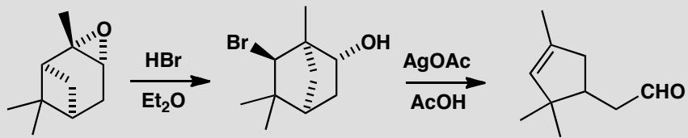
📖 查看答案
Answer (English): The ring opening and the rearrangement cannot be concerted because the group on the ‘wrong’ side of the molecule migrates. There must be a cationic intermediate. In contrast, attack of bromide occurs stereospecifically from the side opposite the migrating group, so this is presumably concerted with the rearrangement.
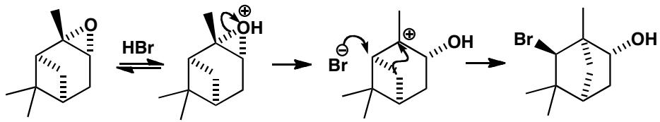
The second reaction is a fragmentation. Silver(I) is an excellent Lewis acid for halogens and probably produces a secondary carbocation intermediate. Push from the OH group completes the fragmentation.
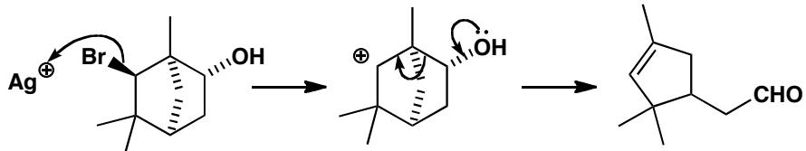
参考文献：P. H. Boyle et al., J. Chem. Soc., Chem. Commun., 1971, 395.（起始环氧化物为天然α-蒎烯的环氧化物，因此起始物和产物都是单一对映体。）
中文解析：
整体机理概述： 本题是Ch36的综合复习题，涉及两个反应：第一个是Lewis酸催化的环氧化物开环重排（涉及立体化学），第二个是Ag(I)促进的碎片化反应。
第一个反应：Lewis酸催化的环氧化物开环重排
反应条件：Lewis酸（如BF₃或类似物） 底物：一个含三元环氧和双环体系的化合物
机理分析：
步骤1：环氧化物开环： - Lewis酸配位到环氧氧原子上，活化环氧化物 - 环氧化物开环，形成碳正离子中间体
关键判断——为什么不是协同过程？ - 产物中迁移的基团位于分子”错误”的一侧（wrong side） - 如果开环和迁移是协同的，迁移基团应该位于”正确”的一侧 - 因此必须存在碳正离子中间体——开环先发生，然后迁移基团从另一侧迁移
步骤2：基团迁移（重排）： - 碳正离子中间体形成后，相邻基团迁移到正电荷碳上 - 迁移是1,2-迁移
步骤3：Br⁻的进攻： - Br⁻从迁移基团的反面进攻（stereospecific, 反式进攻） - 这一步是协同的——Br⁻进攻与重排同步发生 - 由于反式进攻，产物的立体化学可以预测
立体化学总结： - 环氧化物开环→碳正离子（分步，因为迁移基团在”错误”侧） - Br⁻进攻→协同重排（因为Br⁻从迁移基团反面进攻是立体专一的）

第二个反应：Ag(I)促进的碎片化
反应条件：Ag(I)盐 底物：一个含卤素和OH基团的环氧化物
机理：
步骤1：Ag(I)辅助C-X键断裂： - Ag(I)是卤素的优良Lewis酸 - Ag(I)配位到卤素上，促进C-X键异裂 - 可能生成碳正离子中间体（仲碳正离子）
步骤2：碎片化： - OH基团的孤对电子作为推电子基团（push） - 推动相邻C-C键断裂 - 碎片化释放了环的张力 - 产物是开链的不饱和醛/酮
关于起始物的特殊性： - 起始环氧化物是天然α-蒎烯（α-pinene）的环氧化物 - 因此起始物是单一对映体 - 碎片化后的产物也是单一对映体 - 这说明碎片化过程中保留了部分立体化学信息

8.37 分子轨道对称性守恒与周环反应选择
Woodward-Hoffmann规则通过分子轨道对称性守恒判断周环反应的允许性。
题目： 1. 说明HOMO-LUMO相互作用在环加成反应中的作用 2. [4+2]环加成反应在热条件下是允许的还是禁阻的？光条件下呢？ 3. [2+2]环加成反应在热条件下是允许的还是禁阻的？光条件下呢？ 4. 解释为什么Diels-Alder反应条件温和（常温即可进行），而[2+2]环加成通常需要光照
📖 查看答案

1. HOMO-LUMO 相互作用
周环反应中，前线轨道按对称性匹配原则相互作用：两个反应物中一个的 HOMO 与另一个的 LUMO 必须具有匹配的相位，才能在保持对称性守恒的同时形成新键。轨道相位匹配时产生净成键稳定化，反应被允许；不匹配时需越过对称性禁阻的高能垒。

2. [4+2] 环加成
热条件下允许：二烯 HOMO 与亲二烯体 LUMO 相位匹配（正常电子需求 DA），或反电子需求时用二烯 LUMO 与亲二烯体 HOMO。六电子六中心体系按 Hückel 芳香过渡态规则，suprafacial/suprafacial 热允许。
光条件下同样允许，但激发后前线轨道组合改变，常需换用不同的电子需求组合；实际 DA 反应通常热条件即可完成，光照不是必要条件。

3. [2+2] 环加成
热条件下禁阻：两个乙烯型 π 体系共 4 个电子形成环状过渡态时，σ 成键与 σ* 反键贡献相互抵消，违反热允许的轨道相位要求；需采用 antarafacial 组分或其他非经典途径才可能热进行。
光条件下允许：激发态把两个前线电子中的一个填入 LUMO，使新的 HOMO’/LUMO’ 组合相位重新匹配，可发生 suprafacial/suprafacial 的 [2+2] 环加成，因此常需光照。

4. DA 温和而 [2+2] 需光照
DA 是热允许的六电子周环过程，过渡态按芳香型组合稳定，活化能低，室温即可反应；[2+2] 是热禁阻的四电子过程，热途径需要破坏对称性守恒或走高能双自由基/antarafacial 路径，效率低，改用光照激发电子态后前线轨道重新匹配，反应才常见。

8.38 逆电子需求Diels-Alder反应
当双烯体带有吸电子基团、亲双烯体带有给电子基团时，发生逆电子需求的Diels-Alder反应。
题目： 1. 比较正常电子需求和逆电子需求DA反应的HOMO-LUMO相互作用差异 2. 在逆电子需求DA反应中，双烯体的LUMO与亲双烯体的HOMO相互作用。这如何影响取代基效应？ 3. 给出一个逆电子需求DA反应的具体实例 4. 逆电子需求DA反应的速率通常如何受溶剂极性影响？
📖 查看答案

1. 两类 DA 的 HOMO-LUMO 差异
正常电子需求 DA 反应由双烯体 HOMO 与亲双烯体 LUMO 主导；逆电子需求（iEDDA）DA 反应由双烯体 LUMO 与亲双烯体 HOMO 主导。两者只是前线轨道配对互换，过渡态都是六电子、六中心的 suprafacial 环状体系。

2. 逆电子需求 DA 的取代基效应
iEDDA 中，双烯体 LUMO 与亲双烯体 HOMO 的能隙决定反应快慢。双烯体上的吸电子基团降低其 LUMO，亲双烯体上的给电子基团升高其 HOMO，两者同时使前线轨道能隙变小，反应加速。因此该类反应常用贫电子双烯体（如四嗪、吡咯并吡嗪等）与富电子亲双烯体（如烯醇醚、烯胺、环状烯烃）组合。

3. 具体实例
经典实例是 1,2,4,5-四嗪类化合物的 [4+2] 环加成：如 3,6-二取代-1,2,4,5-四嗪与烯醇醚/环辛炔反应，先形成双环加合物，随即消除 N₂ 得到吡嗪或哒嗪类产物。这类反应以贫电子四嗪为双烯体、富电子炔/烯为亲双烯体，符合 iEDDA 的轨道组合。

4. 溶剂极性影响
iEDDA 过渡态具有一定电荷转移和偶极展开特征，极性溶剂能稳定过渡态，通常使反应速率适度增加；但它是协同周环反应，不像离子型反应那样强烈依赖溶剂。实际中许多 iEDDA 在普通非质子/质子极性溶剂中均可进行，极性仅作为调节速率的手段之一。

8.39 周环反应中的电环化开环与关环
电环化反应是共轭多烯的环化或开环反应，遵循Woodward-Hoffmann规则。
题目： 1. 丁二烯的电环化关环反应在热条件下和光条件下分别得到什么构型的环丁烯？（顺旋还是对旋？） 2. 己三烯的电环化关环在热条件下的旋转方式是什么？为什么？ 3. 从HOMO的对称性解释热条件下的旋转选择性 4. 楔形键和波形键在电环化反应产物表示中的作用是什么？
📖 查看答案

1. 丁二烯电环化关环
丁二烯是 4π 电子体系（4n，n=1）。热条件下采取顺旋（conrotatory）关环，产物为取代基处于相反侧（trans）的环丁烯；光条件下改为对旋（disrotatory），产物为取代基同侧（cis）的环丁烯。

2. 己三烯电环化关环
己三烯是 6π 电子体系（4n+2，n=1），热条件下采取对旋（disrotatory）关环生成环己二烯。原因是六电子体系按 Hückel 规则要求对旋，才能保持轨道相位对称性守恒。

3. HOMO 对称性解释热选择性
电环化选择由基态 HOMO 端基 p 轨道相位决定。丁二烯 HOMO（ψ₂）两个端基碳的 p 轨道相位相反，只有顺旋才能使新键端基同相成键；己三烯 HOMO（ψ₃）两个端基 p 轨道相位相同，对旋即可同相成键。光激发后占据轨道变为原 LUMO，端基相位反转，所以热/光选择正好互换。

4. 楔形键和波形键的作用
楔形键（实心三角）表示从纸面伸出，波形键（虚线三角）表示伸向纸面后方。电环化产物中两个新手性中心的相对构型正是靠这两类键标出：同侧用双楔/双虚线，对侧用一楔一虚；根据它们是顺旋还是对旋产物的立体关系来确认反应路径。

8.40 题-有机-周环-WoodwardHoffmann规则电环化
(1) 运用 Woodward-Hoffmann 规则（前线轨道理论），判断下列电环化反应在加热条件下的立体化学结果（顺旋 conrotatory 还是对旋 disrotatory），并画出产物：

  - (2E,4Z)-2,4-己二烯 → 加热关环

  - (2E,4Z)-2,4-己二烯 → 光照关环（对调——光化学条件）

  - 环丁烯 → 加热开环
(2) (2E,4Z,6E)-2,4,6-辛三烯在加热条件下发生电环化关环。判断反应模式（顺旋/对旋），画出产物并标明立体化学。
(3) 简要解释为什么环丁烯的开环温度（约 150°C）远低于环丙烷的开环温度（约 500°C 以上）？
📖 查看答案

Woodward-Hoffmann 规则速记
对于共轭多烯的电环化反应（含 $k$ 个 $π$ 电子）：
条件 | $π$ 电子数 | 旋转模式
加热（$Δ$） | $4n$（4, 8, 12…） | 顺旋 conrotatory
加热（$Δ$） | $4n+2$（2, 6, 10…） | 对旋 disrotatory
光照（$hν$） | $4n$​ | 对旋 disrotatory
光照（$hν$） | $4n+2$​ | 顺旋 conrotatory
口诀：热 $4n$ 顺，热 $4n+2$ 对；光照恰好相反。

(1a) (2E,4Z)-2,4-己二烯，加热关环
- $π$ 电子数：4（两个双键，每个 2 个 $π$ 电子）= $4n$（$n=1$）
- 条件：加热
- 规则：$4n$ + 热 → 顺旋 conrotatory
FMO 解释：己三烯 HOMO（基态）具有 C2 对称性，两端 p 轨道必须同向旋转才能有效重叠成键（顺旋过程中轨道对称性保持）。
立体化学结果： - 顺旋关环 → 两个甲基（C2 和 C3 上的取代基）在产物环丁烯环上采取反式取向。 - 具体产物取决于起始构型的 E/Z 组合。对于 (2E,4Z) 构型，顺旋关环得到的是反式-3,4-二甲基环丁烯。
产物结构：
H3C H
\ /
C==C 顺旋关环
/ \ ─────────────►
H CH3
（注意：Z-双键上的取代基在顺旋关环时具体的取向需要画图说明，此处给出文字描述。）

(1b) (2E,4Z)-2,4-己二烯，光照关环
- $π$ 电子数：4 = $4n$
- 条件：光照
- 规则：$4n$ + 光 → 对旋 disrotatory
光照激发一个电子从 HOMO 到 LUMO，激发态的 HOMO 具有不同的对称性（镜面对称），对旋模式才保持轨道对称性。
产物中两个甲基在环上采取顺式取向。

(1c) 环丁烯，加热开环
环丁烯的开环是 4e 电环化反应的逆反应。
- $π$ 电子数：2（环丁烯中一个双键 + 断裂的 C—C σ 键视为 2 个电子参与）= 2 = $4n+2$（$n=0$？不——电环化开环反应中，$σ$ 键断裂涉及 2 个电子 + $π$ 键的 2 个电子，总共 4 个电子在周环过渡态中重新组织。）
- 更准确地说：环丁烯开环生成 1,3-丁二烯，反应涉及 4 个 $π$ 电子的重组。热条件下 $4n$ → 顺旋开环。
结论：环丁烯加热开环为顺旋 conrotatory。
- 顺-3,4-二甲基环丁烯 → 顺旋开环 → (2E,4Z)-2,4-己二烯
- 反-3,4-二甲基环丁烯 → 顺旋开环 → (2E,4E)-2,4-己二烯

(2) (2E,4Z,6E)-2,4,6-辛三烯，加热关环
- $π$ 电子数：6（三个双键）= $4n+2$（$n=1$）
- 条件：加热
- 规则：$4n+2$ + 热 → 对旋 disrotatory
产物：对旋关环生成环己二烯衍生物。
对旋模式下，C1 和 C6 的两个 p 轨道相向旋转（都向内或都向外），形成一个 $σ$ 键。取代基的立体化学取决于 E/Z 构型和对旋方向。

快速判断表
反应 | 电子数 | 分类 | 条件 | 模式
1,3-丁二烯 $⇌$ 环丁烯 | 4 | $4n$​ | $Δ$​ | 顺旋
1,3-丁二烯 $⇌$ 环丁烯 | 4 | $4n$​ | $hν$​ | 对旋
1,3,5-己三烯 $⇌$ 1,3-环己二烯 | 6 | $4n+2$​ | $Δ$​ | 对旋
1,3,5-己三烯 $⇌$ 1,3-环己二烯 | 6 | $4n+2$​ | $hν$​ | 顺旋

(3) 环丁烯 vs 环丙烷开环温度差异
环丁烯的开环是电环化反应——一个周环反应（pericyclic reaction），过渡态是芳香性/反芳香性的环状电子离域结构。
- 4 电子体系（环丁烯 → 丁二烯）在热条件下为顺旋开环，过渡态具有类似 Mobius 芳香性（$4n$ 电子在 Mobius 拓扑中为芳香性），这降低了活化能。
环丙烷的开环是 $σ$ 键的均裂，不涉及周环过渡态的芳香性稳定化作用： - 环丙烷开环需要断裂强 C—C $σ$ 键（键能约 350 kJ/mol），且因环张力（约 115 kJ/mol）而有所促进。 - 但 $σ$ 键直接断裂的过渡态无芳香性稳定化，活化能远高于周环反应。
更重要的是，丙烷开环类似双自由基历程（$σ$ 键均裂形成 1,3-双自由基），不是协同反应；而环丁烯的开环是协同的 [$$2s + $$2s] 电环化反应，过渡态中电子离域降低活化能。
量化对比： - 环丁烯 → 丁二烯：$ΔG^{‡}≈135 kJ/mol$（~150°C） - 环丙烷 → 丙烯：$ΔG^{‡}≈270 kJ/mol$（~500°C）
差距约 135 kJ/mol，正体现了周环反应中过渡态芳香性带来的巨大稳定化效应。

FMO 解释的核心思想
Woodward-Hoffmann 规则的实质是轨道对称性守恒：
- 在协同反应中，反应物的成键轨道必须与产物的成键轨道对称性匹配。
- 电环化反应的关环模式（顺旋/对旋）决定了过渡态中 HOMO 的对称性。
- 只有对称性允许的反应模式，HOMO 的成键性质在反应过程中才不发生符号反转，活化能才较低。
这也就是为什么 $4n$ 和 $4n+2$ 体系在不同条件下的反应模式不同——关键在于不同电子数体系的 HOMO 具有不同的对称性（C2 旋转对称 vs 镜面对称），需要不同的关环模式来保持轨道对称性。

8.41 题-有机-自由基-分子内环化与Baldwin规则
(1) 5-己烯基自由基（·CH₂CH₂CH₂CH₂CH=CH₂）在分子内环化时，主要产物是五元环还是六元环？用 Baldwin 规则解释。
(2) 6-庚烯基自由基的分子内环化产物是什么？比较其与5-己烯基自由基环化速率的差异。
(3) 什么是”自由基环化”中 5-exo-trig 和 6-endo-trig 的竞争？哪个更优？为什么？
📖 查看答案

(1) 5-己烯基自由基的环化
主要产物：五元环（5-exo-trig 环化）
·CH₂-CH₂-CH₂-CH₂-CH=CH₂
1 2 3 4 5 6
↓ 5-exo-trig
环戊基甲基自由基（五元环 + CH₂·）
Baldwin 规则分析： - 5-exo-trig：有利（自由基从 C1 进攻 C5 的双键，从环外进攻） - 6-endo-trig：❌ 不利（自由基从 C1 进攻 C6 的双键，从环内进攻）
5-exo-trig 的过渡态中，自由基的 p 轨道与 C=C 的 π* 轨道有效重叠，几何构型允许。

(2) 6-庚烯基自由基的环化
·CH₂-CH₂-CH₂-CH₂-CH₂-CH=CH₂
1 2 3 4 5 6 7
↓ 6-endo-trig（不利）
↓ 7-exo-trig（有利但环大）
主要产物：七元环（7-exo-trig）或六元环（6-endo-trig）
实际上 6-庚烯基自由基的环化存在 5-exo/6-endo 竞争： - 5-exo-trig → 五元环（取代的环戊基甲基自由基） - 6-endo-trig → 六元环（环己基自由基）
6-endo-trig 虽然 Baldwin 不利，但在某些底物中可以发生（当 5-exo 产物不稳定或位阻大时）。

(3) 5-exo vs 6-endo 竞争
环化类型 | Baldwin 判定 | 速率 | 产物稳定性
5-exo-trig | 有利 | 快 | 较不稳定（环张力）
6-endo-trig | ❌ 不利 | 慢 | 更稳定（无张力）
关键矛盾：5-exo 动力学有利（快），6-endo 热力学有利（产物稳定）。
一般规律： - 无取代的简单烯烃：5-exo 主导（动力学控制） - 芳基/共轭取代的烯烃：6-endo 可能增加（过渡态被共轭稳定化） - 高温/长时间反应：6-endo 比例增加（热力学控制）

自由基环化的一般规则
规则 | 内容
5-exo 优先 | 分子内自由基环化首选 5-exo-trig
Baldwin 立体电子要求 | 自由基 p 轨道必须与 π* 轨道有效重叠
Beckwith-Houk 模型 | 过渡态为椅式构象，取代基优先 equatorial
取代基效应 | 芳基/乙烯基取代可增强 6-endo 比例
竞赛要点：5-exo-trig 是自由基环化的”默认选择”。看到自由基+烯烃 → 先想5-exo。

8.42 Cope重排与氧杂Cope重排
Cope重排是1,5-二烯的[3,3]-σ迁移反应，氧杂Cope重排是含氧类似物。
题目： 1. 画出Cope重排的反应式和环状过渡态 2. Cope重排是否可逆？平衡偏向哪一侧？ 3. 氧杂Cope重排（oxy-Cope）有什么特殊优势？为什么阴离子加速的氧杂Cope重排特别有用？ 4. [2,3]-Wittig重排与[1,2]-Wittig重排的区别是什么？
📖 查看答案

1. 反应式与环状过渡态
一般 Cope 重排可写作 1,5-二烯在两个烯丙基片段间的 [3,3]-σ 迁移：
$$R^{1}HC=CH−CH_{2}−CH_{2}−CH=CHR^{2}⇌\text{重排异构体}$$
更常用的是含取代基的 1,5-二烯，例如 3,4-二甲基-1,5-己二烯重排为 2,6-辛二烯。过渡态同样为六电子六中心的椅式构象，高温下也可经船式过渡态。

2. 可逆性与平衡
Cope 重排可逆，母体 1,5-己二烯重排前后相同，是退化反应。平衡偏向热力学更稳定的一侧，即双键更取代、位阻更小的烯烃异构体；若重排后能形成共轭体系或释放环张力，也会推动平衡。

3. 氧杂 Cope 的优势
3-羟基-1,5-二烯（oxy-Cope）重排后先得烯醇，再互变异构为羰基化合物，把可逆的 Cope 变成不可逆过程，同时把 1,5-二烯骨架转化为官能团化的羰基产物，便于后续串联反应。
阴离子氧杂 Cope 中羟基先被碱去质子化为醇氧负离子，氧负离子的供电子效应显著降低 [3,3] 过渡态能垒，使反应速率提高多个数量级，可在室温或低温完成，并保持高立体选择性；生成的烯醇可进一步烷基化或醛醇缩合，是高效构建碳骨架和季碳中心的策略。

4. [2,3]-Wittig 与 [1,2]-Wittig 的区别
[1,2]-Wittig：醚的氧邻位碳负离子以自由基对机理让烷基直接迁移 1,2 个原子，生成醇；该过程通常经自由基中间体，立体选择性差，且只有在不能发生 [2,3] 时才有意义。
[2,3]-Wittig：烯丙基醚在氧邻位生成碳负离子后，经协同的 [2,3]-σ 迁移生成高烯丙醇；过渡态受椅式构象控制，立体专一，能传递手性，是合成上有用的变体。规则是“能发生 [2,3] 就别去做 [1,2]”。

8.43 σ迁移反应的分类与选择规则
σ迁移反应按迁移原子和迁移距离分类，遵循Woodward-Hoffmann选择规则。
题目： 1. 解释[i,j]-σ迁移反应中数字i和j的含义 2. [1,5]-氢迁移和[1,3]-氢迁移哪个在热条件下允许？为什么？ 3. 从HOMO对称性角度解释[1,5]-suprafacial氢迁移为什么是允许的 4. [3,3]-σ迁移反应（如Cope和Claisen重排）为什么在相对温和的条件下即可发生？
📖 查看答案

1. [i,j]-σ迁移中 i、j 的含义
[i,j]-σ迁移中，i 和 j 分别表示迁移的 σ 键两端在参与迁移的两段共轭链中所跨越的原子数：迁移起点与终点所在链各按原子编号，σ 键从第 i 个原子附近的链迁移到第 j 个原子附近的链。常见写法可直接理解为迁移距离，如 [1,5]-氢迁移表示氢从 1 位迁到 5 位（五原子共轭链），[3,3]-迁移表示两侧各三原子的两个烯丙基片段之间的 σ 键重排。

2. [1,5] 与 [1,3] 氢迁移的热允许性
热条件下 [1,5]-氢迁移允许，[1,3]-氢迁移禁阻。按 Woodward-Hoffmann 规则，[1,5] 过程涉及六电子芳香过渡态，suprafacial 组分即可保持轨道相位匹配；[1,3] 过程只有四电子，suprafacial 热途径相位不匹配，属于热禁阻（光化学条件下允许）。氢原子体积小、不能做 antarafacial 迁移，因此 [1,3]-氢迁移在热条件下实际难以发生。

3. [1,5]-suprafacial 氢迁移的 HOMO 对称性
五原子共轭链的 HOMO（六电子体系取第三个分子轨道）两端具有相同相位，能与迁移氢的 1s 轨道以 suprafacial 方式同相成键重叠；旧 C–H σ 键电子也有相匹配的对称性转入新键，整个轨道相关图保持对称性守恒，故允许。

4. [3,3]-σ 迁移条件温和的原因
Cope 与 Claisen 重排都是 [3,3]-σ 迁移，过渡态由两个烯丙基片段的 6 个电子构成六电子芳香型环状体系，按 Hückel 规则热允许 suprafacial 进行。反应协同进行、无高能离子或自由基中间体，活化能相对低，因此只需加热到中等温度即可发生。

8.44 异靛蓝合成中间体与反应类型（第28届初赛）
异靛蓝及其衍生物是一类具有生理活性的染料，目前在有机半导体材料中有重要的应用。其合成路线如下：
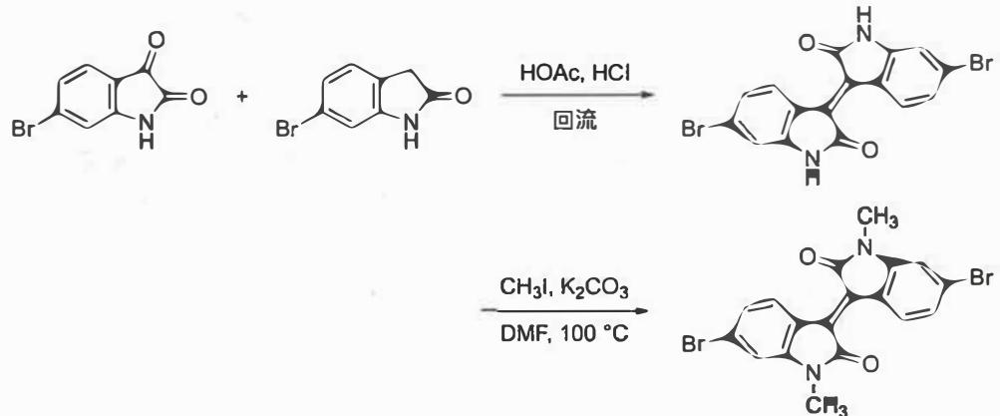
11-1 画出第一步反应的关键中间体 G（电中性）的结构简式并说明此反应的类型。
但在合成非对称的异靛蓝衍生物时，却得到3个化合物：
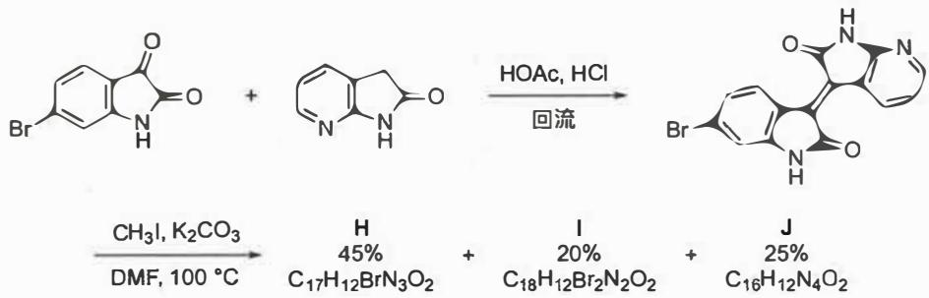
11-2 画出产物 H、I 及 J 的结构简式，并画出生成 I 和 J 的反应过程。
📖 查看答案
（1） 这是一个典型的羟醛缩合反应。底物吲哚酮酸性条件下烯醇化，进攻靛红C3位的羰基，生成中间体G：
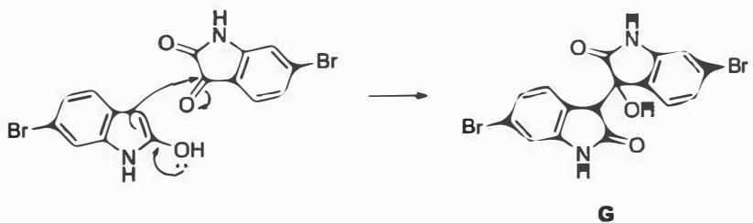
反应类型：羟醛缩合（Aldol condensation）

背景
靛蓝（indigo）是常见的还原染料，也是人类最早应用的天然染料。其异构体异靛蓝（isoindigo）亦为具有生理活性的染料。1870年，德国化学家拜尔（Adolf von Baeyer）用靛红与三氯化磷反应并进行还原，成功合成了靛蓝，他也因此获得了1905年诺贝尔化学奖。
（2） 参考 11-1 的反应流程，最先得到的产物自然是酰胺 N 进攻 ${CH}_{3}I$，生成的直接甲基化产物。通过化学式对比，得知这就是产物 H：
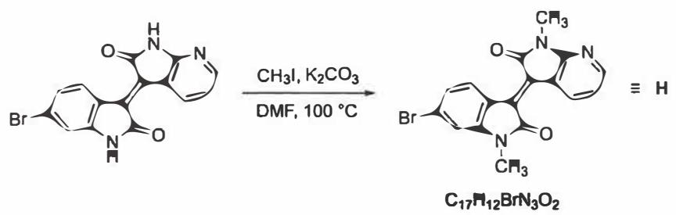
接下来的工作就是推理两个特殊产物 I 和 J 的结构。从分子式入手，我们很明显地注意到，I 和 J 的分子式与 H 有很大程度的相似。将 I 和 J 的分子式与 H 的相减，得：
$$\begin{matrix}I−H={CBrN}_{−1} \\ J−H=C_{−1}{Br}_{−1}N\end{matrix}$$
再考虑不饱和度：
$$\begin{matrix}Ω(H)=17(C)−\frac{12(H)+1(Br)−3(N)}{2}+1=13 \\ Ω(I)=18−\frac{12+2−2}{2}+1=13 \\ Ω(J)=16−\frac{12−4}{2}+1=13\end{matrix}$$
因此H、I和J的不饱和度均为13，这说明I和J与直接甲基化产物H不仅在分子式上相近，在结构上或许也有很大的相似。我们不妨猜想：I和J很可能是H发生重排产生的。但H中Br、N等原子均与芳香 ${sp}^{2}C$ 原子相连，难以在题目所给的反应条件下断裂，怎么办？
让我们从更大的范围入手：在 H 向I和J转化的过程中，C和Br的减少/增加与N的增加/减少是同步的。这提示我们，在H重排的过程中，或许应从含有这些变化原子，但更大的分子片去考虑。对比H的结构与11-1产物的结构，很容易找到H向I和J变化时增加或减少的原子，如下图所示。再考虑对称性与反应难易程度，切断的位置便被唯一确定下来：
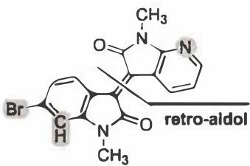
容易想到，这样的切断实际上就是逆羟醛缩合。反应底物中的水是从 $K_{2}{CO}_{3}$ 与酰胺氢的酸碱反应而来的，因此我们得到了生成I和J的反应历程（返回H的历程略去）：
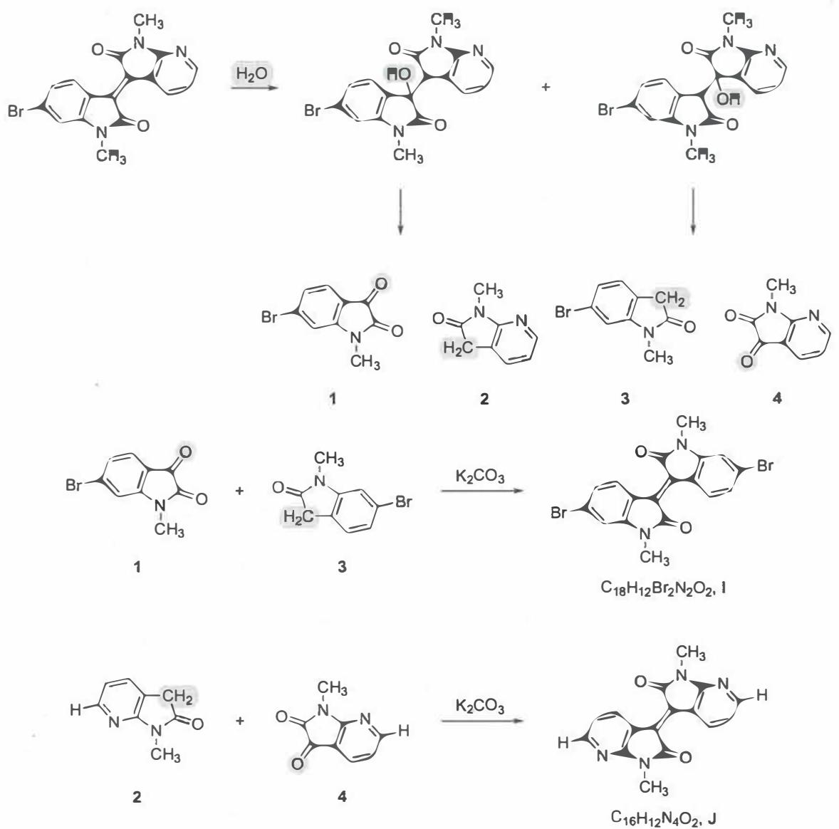

背景
作为靛蓝的同分异构体，异靛蓝被用于人工染料研究的不多，但因它具有良好的共平面性、强的吸电子能力以及溶解性可调等优势，因而被广泛地用于合成高性能的有机/聚合物光电功能材料。受到并吡咯二酮（DPP）染料在太阳能电池中的启发，Reynolds等人报道了基于异靛蓝小分子的太阳能电池给体材料，然而转化效率并不高。2011年，裴坚课题组首次将异靛蓝结构应用于聚合物场效应晶体管（field-effect transistor，FET）领域，设计合成了一系列以异靛蓝为母核的D-A型聚合物IDDT。

8.45 Brook重排中间体（第37届初赛）
利用阴离子传递（ARC）的多组分反应可以高效构筑复杂分子的骨架体系。
如下反应步骤是基于 ARC 的多组分反应（ASG 为碳负离子稳定基团，E⁺ 为亲电试剂），写出此反应关键中间体 M、N 及 O 的结构式。
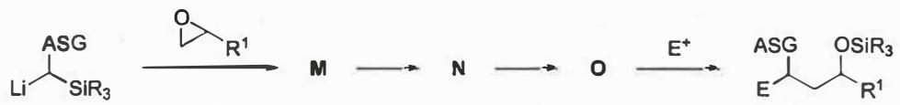
根据以上信息，画出下列反应主要产物的结构式（要求立体化学）。
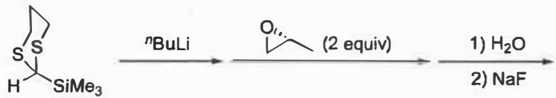
依据以上信息，画出构建如下产物所需三个反应原料的结构式（要求立体化学）。
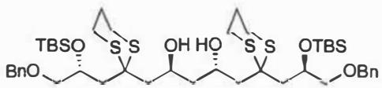
将 ARC 策略和羟醛缩合反应相结合，可以一锅法高效构筑双环骨架（如下图所示）。
写出中间体 P、Q 及 R 的结构式（要求立体化学）。
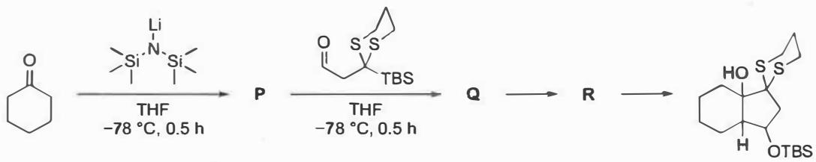
判断 S~V 中的哪一个为此转换的主要产物。
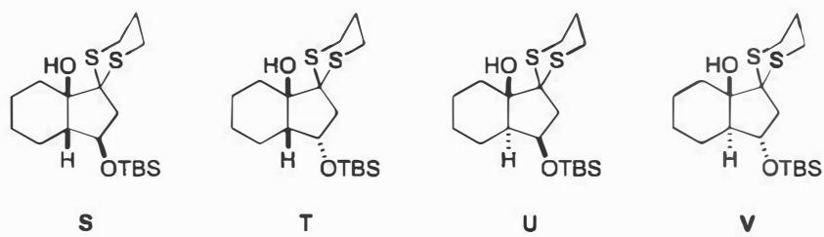
S 和 T 两者之间的关系为以下哪一种：(a) 对映异构体；(b) 差向异构体；(c) 非对映异构体？
📖 查看答案
（1） Brook 重排回顾：
硅基在分子内从 C 原子迁移到 O 原子的现象。驱动力： 1. Si 可利用价层空的 d 轨道拓展成键个数 2. Si 原子非常易于被亲核进攻 3. Si-O 键比 Si-C 键键能更强
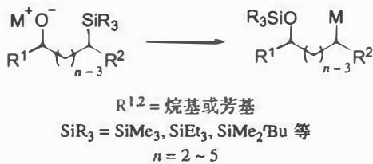
中间体 M（环氧开环产物）：
碳负离子对环氧化合物的亲核取代反应（环氧开环），在位阻小的位点发生：
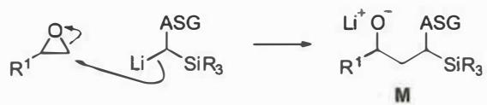
中间体 N（五配位 Si 中间体）：
烷氧基负离子进攻 Si 原子，生成”超价”的五配位硅中间体：
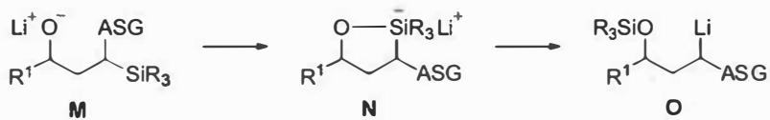
中间体 O（Brook 重排产物，碳负离子）：
硅基离去，生成碳负离子：
（与 N 在同一图中，为 Brook 重排后的碳负离子）
知识点 | 关联程度 | 说明
Brook重排 | 直接 | 硅基从C迁移到O的反应
环氧开环 | 直接 | 碳负离子对环氧的亲核进攻
超价硅 | 直接 | 五配位硅中间体
碳负离子化学 | 直接 | 碳负离子的生成和反应

知识点 | 关联程度 | 说明
Brook重排 | 直接 | 硅基从C到O的迁移
立体化学保留 | 直接 | 非反应位点的手性碳构型不变
缩硫醛 | 直接 | 缩硫醛α-H的酸性
环氧开环 | 直接 | 两次环氧开环反应

知识点 | 关联程度 | 说明
逆合成分析 | 直接 | 从产物逆推原料
Brook重排 | 直接 | 利用Brook重排反应构建C-C键
立体化学 | 直接 | 原料和产物的立体化学对应关系
缩硫醛化学 | 间接 | 缩硫醛作为碳负离子前体

知识点 | 关联程度 | 说明
羟醛缩合 | 直接 | 烯醇负离子与醛的缩合反应
Zimmerman-Traxler模型 | 直接 | 六元环过渡态控制立体化学
Brook重排 | 直接 | 硅基从C迁移到O
立体选择性 | 直接 | anti产物的选择性生成
（5） 主要产物为 T。
分析过程：
中间体 R 的碳负离子对环己酮的羰基发生分子内亲核加成反应，得到六元环并五元环（六并五）的产物。
- 碳负离子进攻羰基的两个面：
  - 从 Si 面进攻 → 反式六并五
  - 从 Re 面进攻 → 顺式六并五
- 六并五环系的顺反异构体能量差：
  - 顺式异构体的能量只比反式异构体低约 $2.1 {kJ mol}^{−1}$
  - 成环过程的立体选择性不取决于六并五环系自身的稳定性
- 构象分析：
  - 中间体 R 的优势构象中存在类似正戊烷 “W” 结构的全交叉骨架模型
  - OTBS 基团中 O 原子与 Li⁺ 的配位作用
  - C-Li 键与两条 C-S 键处于反式共平面构型
- 过渡态分析：
  - 碳负离子进攻羰基时，优势构象需要翻转以满足前线轨道的可及性
  - 从 Re 面进攻生成反式六并五时，亲核位点与亲电位点相隔的 C 原子较少（3个）
  - n 轨道与 $π^{*}$ 轨道不能很好重叠，过渡态张力大、能量高
  - 从 Si 面进攻生成顺式六并五的过渡态能量更低
- 结论：
  - Si 面进攻得到的顺式并环产物是主产物
  - 化合物 T 中三个基团的相对顺反关系正确
知识点 | 关联程度 | 说明
构象分析 | 直接 | 中间体R的优势构象
立体选择性 | 直接 | 亲核加成反应的立体控制
Bürgi-Dunitz角 | 间接 | 亲核试剂进攻羰基的角度要求
六并五环系 | 直接 | 顺反异构体的能量差异
（6） 答案：(b) 差向异构体 和 (c) 非对映异构体。
定义回顾：
- 对映异构体：互为实物和镜像，但又不能重合的两个分子。
- 非对映异构体：不呈镜像关系的两个旋光异构体分子。
- 差向异构体：含多个手性碳的两个旋光异构体分子，其中只有一个手性碳的构型不同。
分析：
S 和 T 两个化合物之间： 1. 不是对映异构体：不呈镜像关系。 2. 是非对映异构体：不呈镜像关系的旋光异构体。 3. 是差向异构体：只有一个手性碳的构型不同。
故选 b 和 c。
知识点 | 关联程度 | 说明
对映异构体 | 直接 | 镜像关系且不能重合
非对映异构体 | 直接 | 不呈镜像关系的旋光异构体
差向异构体 | 直接 | 只有一个手性碳构型不同
立体化学关系 | 直接 | 三种关系的辨析

